Expressão diferencial no hepatocarcinoma: o que permanece após ajustar por clínica, lote e composição celular?
Um estudo exploratório com TCGA-LIHC e GTEx em Homo sapiens
Ryan Santos
Análise de dados públicos • 26 de outubro de 2026
BASES DE DADOS, SOFTWARE E VERSÕES
Snapshots e versões. Esta seção registra as versões usadas na análise. A reprodutibilidade completa exige os mesmos snapshots e versões, ou equivalentes compatíveis; as datas indicam o acesso aos dados públicos.
Quadro 1. Bases de dados e recursos externos. O Quadro é informativo e não substitui as referências metodológicas citadas no texto.
Base / recurso | Versão / release | Detalhe
TCGA-LIHC (clínico) | Xena v2019-12-06; GDC/TCGA; snapshot de 17/10/2026 | 369 tumores primários e 50 tecidos adjacentes; estágio, grau, sorologia, AFP, fibrose, TSS.
GTEx (fenótipos) | GTEx Analysis v8 (dbGaP phs000424.v8); anotações v8 | 110 amostras de fígado (109 após deduplicação); sexo e faixa etária dos doadores.
UCSC Xena / Toil (expressão) | Toil recompute v2016-09-03; TcgaTargetGtex_rsem_gene_tpm | Matriz log2(TPM + 0,001); 12.401 genes × 529 amostras antes da deduplicação.
KEGG | hsa05417; KEGGREST 1.52.0; consulta em 17/10/2026 | 213 genes da via Lipídios e Aterosclerose (LA) no snapshot local.
Nomenclatura gênica | org.Hs.eg.db 3.23.1; AnnotationDbi 1.74.0 | Mapeamento Ensembl → símbolo HUGO.
Ambiente computacional
Sistema e R. Windows 11 x64 (build 26340); R 4.6.1 (2026-06-24); LAPACK 3.12.1; Bioconductor 3.23; sementes fixadas com set.seed(2026).
Pacotes Bioconductor. limma 3.68.0; sva 3.60.0; edgeR 4.10.6; EPIC 1.1.7; quantiseqr 1.20.0; xCell 1.1.0; GSVA 2.6.12; org.Hs.eg.db 3.23.1; AnnotationDbi 1.74.0; Biobase 2.72.0; KEGGREST 1.52.0.
Pacotes CRAN. data.table 1.18.4; ggplot2 4.0.3; ggrepel 0.9.8; pheatmap 1.0.13; dplyr 1.2.1; tidyr 1.3.2; scales 1.4.0; RColorBrewer 1.1-3; matrixStats 1.5.0; uwot 0.2.4; survival 3.8-6; survminer 0.5.2; broom 1.0.13; patchwork 1.3.2; knitr 1.52; png 0.1-9; vegan 2.7-3; car 3.1-5.
Python. Python 3.14.5; python-docx 1.2.0 (geração do DOCX); pandas 2.3.3; NumPy 2.4.6; Matplotlib 3.11.0; Seaborn 0.13.2 (figuras e conferência dos resultados).
A sessão R completa está em docs/sessionInfo_analises_avancadas.txt e a versão do Python em docs/versoes_python_analises_avancadas.txt. A Tabela 2, adiante, associa os pacotes às funções centrais.
MATERIAIS, PROCEDIMENTOS E MÉTODOS
Delineamento, espécie e fontes de dados
Trata-se de estudo observacional, exploratório e in silico, em amostras humanas de fígado (Homo sapiens). O LIHC é a neoplasia hepática primária mais frequente [1] e molecularmente heterogênea [3]. Foram utilizados dados públicos de RNA-seq de TCGA-LIHC e GTEx, obtidos pela plataforma UCSC Xena (TcgaTargetGtex_rsem_gene_tpm, Toil recompute v2016-09-03), com valores em log2(TPM + 0,001) [20,21,22]. Os fenótipos GTEx (sexo e faixa etária) vieram das anotações v8 (dbGaP phs000424.v8). Os dados foram acessados em 17 de outubro de 2026. A lista de genes da via LA (KEGG hsa05417) foi obtida da KEGG e cruzada com a matriz de expressão. A matriz completa tem 12.401 genes e 529 amostras; após excluir um doador GTEx com dois fragmentos de fígado (GTEX-WYVS), a análise principal usou 528 amostras.
Critérios de inclusão e exclusão
Foram incluídas:
- amostras de fígado humano com transcriptoma RNA-seq disponível na matriz Toil/UCSC Xena;
- tumores primários TCGA-LIHC (código de amostra -01), tecido adjacente não tumoral TCGA-LIHC (-11) e fígado normal GTEx;
- amostras com metadados de sexo e idade;
- genes com expressão ≥ 1 em ≥ 20% das amostras e variância > 0.
Foram excluídos:
- tumores recorrentes TCGA (-02; n = 2), por representarem biologia distinta e n insuficiente;
- a segunda amostra do doador GTEX-WYVS, para evitar pseudorreplicação;
- tecidos não hepáticos e amostras com classificação ambígua;
- genes com variância zero e genes não detectados na matriz;
- casos com covariáveis ausentes apenas nos modelos que exigiam aquela covariável (análise de casos completos).
A análise de casos completos não é um critério de exclusão do estudo, mas um efeito dos modelos: à medida que mais covariáveis são adicionadas, o número de amostras diminui. Esse fluxo é reportado explicitamente nos resultados e na Tabela 1.
TPM: definição e implicações
TPM significa transcripts per million. É uma medida relativa: primeiro normaliza o número de reads pelo comprimento do transcrito e depois pelo total de transcritos da amostra, de modo que a soma dos TPM de uma amostra seja 1 milhão. TPM não é contagem bruta, não mede número absoluto de moléculas e não deve ser comparado entre genes dentro da mesma amostra como se fosse uma concentração. Os dados do UCSC Xena já vêm em log2(TPM + 0,001); o valor 0,001 evita logaritmo de zero. O log2 comprime a escala e estabiliza a variância. Para EPIC e quanTIseq, que esperam TPM linear, a matriz foi convertida por TPM = 2^x − 0,001, com truncamento em zero. Para limma, foi usada a escala log2 diretamente; não foi aplicado voom, porque voom foi desenhado para contagens brutas. Essa escolha é uma limitação, discutida ao final.
Variáveis clínicas e correção do Child-Pugh
As variáveis clínicas foram sexo, idade, estágio AJCC, grau histológico, sorologia viral, Child-Pugh, histologia, AFP, fibrose (Ishak), invasão vascular e centro TCGA (TSS). O estagiamento foi agrupado em I–II vs. III–IV e o grau em G1–G2 vs. G3–G4, porque os subgrupos extremos (estágio IV, n = 5; grau G4, n = 11) têm poder limitado. A histologia foi dicotomizada em carcinoma hepatocelular clássico (HCC) vs. outros (misto e fibrolamelar), conforme classificação descrita na literatura [2]. A sorologia foi mantida como HBV, HCV, HBV+HCV ou Unknown; não existe grupo negativo conhecido, e Unknown não foi tratado como ausência de infecção. O Child-Pugh foi corrigido: string vazia foi considerada ausência, não categoria B-C. Na versão antiga, 132 tumores sem Child-Pugh eram indevidamente classificados como B-C; após a correção, B-C passou de 154 para 22 casos. Essa correção é um dos achados de auditoria deste artigo.
O TSS foi usado como proxy de centro/lote. Para evitar soluções singulares, centros com menos de 10 amostras foram agrupados como 'Outros'. Nos modelos de tumor vs. adjacente, o TSS é parcialmente confundido com o grupo, porque o tecido adjacente só existe em alguns centros; por isso, o modelo com TSS foi tratado como sensibilidade, não como modelo principal.
Expressão diferencial com limma
A expressão diferencial foi estimada com limma (lmFit, contrasts.fit, eBayes com trend = TRUE e robust = TRUE, topTable) [17]. O modelo geral foi log2(TPM) ~ grupo + covariáveis, com contraste explícito entre os níveis de interesse. Foram considerados DEGs os genes com FDR < 0,05 (Benjamini-Hochberg) e |logFC| > 1 [17,28]. Para tumor vs. adjacente, além do modelo não pareado, foi feito modelo pareado com efeitos fixos de paciente, equivalente a um teste pareado e livre de diferenças fixas de paciente (sexo, idade, genética). Foram ajustados 48 modelos, cobrindo: tumor vs. adjacente (basal, estágio/grau, clínico completo, TSS e pareado), tumor vs. GTEx, estágio, grau, sorologia, Child-Pugh, histologia, sexo, AFP, fibrose, invasão vascular e interação estágio × grau. A Tabela 3 resume os modelos principais; a lista completa está em resultados/analises_avancadas/tabelas/expressao_diferencial_covariaveis/.
O número de amostras varia entre modelos porque as covariáveis têm missingness diferente. Para cada modelo, foram verificados posto da matriz de desenho, colinearidade e número de casos completos. Modelos com posto incompleto ou n insuficiente foram registrados como não executados, não foram forçados. A comparação entre modelos usou Jaccard (interseção/união dos DEGs) e correlação de Spearman dos logFC de todos os genes.
ComBat: 17 cenários
ComBat foi aplicado com o pacote sva [18]. O método estima efeitos aditivos e multiplicativos por gene e por lote e os remove, usando o argumento mod para proteger a biologia que se deseja preservar. Foram testados 17 cenários: (i) TCGA vs. GTEx com batch = estudo, mod = ~grupo + sexo + idade (esperado falhar por confundimento); (ii) mod = ~sexo + idade; (iii) mod = NULL; (iv) mean.only = TRUE; (v) ref.batch = GTEX; (vi) TCGA tumor com batch = TSS, preservando grau, estágio ou ambos; (vii) mean.only e ref.batch = DD; (viii) tumor + adjacente com batch = TSS. Para cada cenário, foram medidos DEGs antes/depois, Jaccard, Spearman, R² do lote em componentes principais (top 2.000 genes variáveis), PERMANOVA (adonis2) e preservação de genes marcadores. ComBat-seq não foi usado porque a matriz é log2(TPM), não contagem bruta; a versão para contagens é citada como alternativa [19].
A comparação TCGA vs. GTEx não foi corrigida por ComBat na análise principal. O motivo é conceitual: grupo e estudo são perfeitamente confundidos (Cramér's V = 1,0). Remover o lote sem remover o grupo é impossível; remover o lote sem proteger o grupo apaga o tumor vs. normal. O ComBat foi usado como experimento de sensibilidade e para avaliar o efeito do TSS dentro do TCGA, onde a correção é identificável.
Deconvolução celular
Foram aplicados três métodos complementares. EPIC estima frações de células imunes, CAFs, endotélio e otherCells a partir de TPM linear [24]. quanTIseq estima 10 tipos imunes e other a partir de TPM linear, com assinatura TIL10 [25]. xCell calcula escores de enriquecimento por ssGSEA para 64 tipos celulares, incluindo Hepatocytes, Endothelial cells, Fibroblasts e subtipos imunes [23]. xCell não retorna frações; seus escores são relativos e não somam 1. Por isso, os resultados foram tratados como escores de enriquecimento, não como proporções absolutas.
O controle de qualidade da deconvolução usou correlação de Spearman entre cada estimativa e marcadores clássicos: ALB, APOA1, HP, TTR e CYP3A4 para hepatócitos; KRT19, EPCAM, KRT7 e SOX9 para colangiócitos; PECAM1, CDH5, VWF e KDR para endotélio; COL1A1, COL1A2, ACTA2 e PDGFRB para fibroblastos; CD68, CD14, CSF1R e AIF1 para macrófagos; CD3D, CD3E, CD2 e TRAC para linfócitos T; CD19, MS4A1 e CD79A para B; NKG7, GNLY e KLRD1 para NK; FCGR3B, S100A8 e S100A9 para neutrófilos. A concordância entre métodos foi medida por Spearman entre estimativas análogas. Nenhum método foi assumido como verdade; a interpretação priorizou o método cuja estimativa concordou com os marcadores esperados.
Integração composição × expressão
Para estimar quanto do sinal de expressão é atribuível à composição, os modelos de DE foram repetidos com xCell Hepatocytes, xCell ImmuneScore e xCell StromaScore padronizados (z-score) como covariáveis adicionais. Esses três escores tiveram VIF de 1,36, 1,05 e 1,38, sem colinearidade importante. A atenuação foi definida como 1 − |logFC_ajustado|/|logFC_base| para os DEGs do modelo base; valores próximos de 1 indicam que o ajuste removeu o efeito, e valores próximos de 0 indicam que o efeito persistiu. Essa análise é descritiva: a composição é estimada a partir da própria expressão e pode ser mediadora ou consequência do grupo, de modo que o ajuste pode ser sobreajuste. Por isso, os modelos com composição não substituem os modelos principais.
Sobrevida
A sobrevida global (OS) foi analisada apenas nos tumores, com Kaplan-Meier, log-rank e regressão de Cox. O modelo clínico incluiu estágio, grau, sexo e idade; um segundo modelo incluiu AFP ≥ 400 e fibrose avançada. Para células, foi ajustado um Cox por escore celular (por 1 desvio-padrão) + idade + sexo + estágio + grau. Foram reportados HR, IC 95%, p e FDR. A suposição de riscos proporcionais foi verificada com cox.zph nos modelos principais. A análise é associativa e não causal.
Múltiplos testes, software e reprodutibilidade
Todos os p-valores de DE foram corrigidos por Benjamini-Hochberg. Nas análises clínicas e de composição, o FDR foi calculado dentro de cada família de testes (por variável ou por conjunto de células). O nível de significância foi 0,05. As análises foram feitas em R 4.6.1 (2026-06-24) com Bioconductor 3.23: limma 3.68.0, sva 3.60.0, EPIC 1.1.7, quantiseqr 1.20.0, xCell 1.1.0, survival 3.8-6, vegan 2.7-3 e ggplot2 4.0.3; a sessão completa está em docs/sessionInfo_analises_avancadas.txt. A geração do DOCX e a conferência de resultados usaram Python 3.14.5, python-docx 1.2.0, pandas 2.3.3 e NumPy 2.4.6. Sementes foram fixadas (set.seed(2026)). Todos os scripts, tabelas, figuras, auditorias e benchmarks estão no repositório. O pipeline foi auditado em três camadas: (i) auditoria de dados e confundimento; (ii) benchmarks de tempo, memória e concordância; (iii) compliance de reprodutibilidade, ética, IA e disponibilidade. Os resultados negativos (zero DEGs) foram mantidos, não omitidos.
Uso de inteligência artificial
Em conformidade com a Portaria CNPq n° 2.664/2026, que dispõe sobre o uso de inteligência artificial na pesquisa científica e enfatiza transparência, rastreabilidade, responsabilidade autoral e supervisão humana [30], declara-se que ferramentas de IA generativa foram utilizadas como assistentes de programação, organização do pipeline, revisão de código e redação técnica. Todas as rotinas foram executadas, conferidas e validadas contra os arquivos de saída; a interpretação dos resultados, a definição do desenho analítico e a responsabilidade intelectual pelo conteúdo permanecem sob responsabilidade do autor. Nenhum dado identificável de paciente foi usado, e nenhuma conclusão foi baseada apenas em texto gerado por IA.
Pacotes e funções utilizadas
A Tabela 2 lista os pacotes e as funções centrais. As versões completas estão em docs/sessionInfo_analises_avancadas.txt.
Tabela 2. Pacotes e funções utilizadas nas análises. Versões exatas em docs/sessionInfo_analises_avancadas.txt.
Pacote (versão) | Funções principais | Uso no estudo
limma 3.68.0 | lmFit, contrasts.fit, eBayes, topTable | Modelos lineares gene a gene, t moderado, logFC e FDR
sva 3.60.0 | ComBat | Correção de lote aditiva/multiplicativa
edgeR 4.10.6 | voom (alternativa) | Referência para contagens; não aplicado aos TPM
EPIC 1.1.7 | EPIC | Frações celulares a partir de TPM
quantiseqr 1.20.0 | run_quantiseq | Frações imunes (TIL10)
xCell 1.1.0 | xCellAnalysis | Escores de enriquecimento de 64 tipos
GSVA 2.6.12 | gsva/ssgsea | Base do xCell; escores por amostra
survival 3.8-6 | coxph, survfit, survdiff, cox.zph | Cox, Kaplan-Meier, log-rank, riscos proporcionais
survminer 0.5.2 | ggsurvplot | Curvas de sobrevida
vegan 2.7-3 | adonis2, vegdist | PERMANOVA do lote
matrixStats 1.5.0 | rowVars | Seleção de genes variáveis
car 3.1-5 | vif | Colinearidade
data.table 1.18.4 | fread, fwrite | Leitura/escrita
dplyr 1.2.1; tidyr 1.3.2 | manipulação | Organização de tabelas
ggrepel 0.9.8 | geom_text_repel | Rótulos de genes nos volcanos
RColorBrewer 1.1-3 | brewer.pal | Paletas de cores
scales 1.4.0 | label_number | Formatação de eixos
png 0.1-9 | readPNG | Auditoria de figuras
broom 1.0.13 | tidy | Tabelas de Cox
ggplot2 4.0.3; pheatmap 1.0.13 | gráficos | Figuras e heatmaps
org.Hs.eg.db 3.23.1; AnnotationDbi 1.74.0 | mapeamento | Ensembl → símbolo HUGO
KEGGREST 1.52.0 | keggGet, keggLink | Extração e validação da via KEGG hsa05417
Biobase 2.72.0; BiocGenerics 0.58.1 | infraestrutura | Classes e métodos Bioconductor
patchwork 1.3.2; knitr 1.52 | composição de figuras; kable | Painéis de figuras e tabelas de auditoria
uwot 0.2.4 | umap | UMAP das análises exploratórias
RESULTADOS
Coorte, qualidade dos dados e missingness
A Tabela 1 descreve a coorte. Após deduplicação, foram analisadas 528 amostras: 369 tumores primários, 50 tecidos adjacentes e 109 fígados normais GTEx. A distribuição por sexo foi semelhante entre os grupos (tumor: 120 mulheres/249 homens; adjacente: 22/28; GTEx: 32/77). A idade média foi 59,4 ± 13,5 anos no tumor, 61,7 ± 16,1 no adjacente e 53,8 ± 11,1 no GTEx. A maioria dos tumores era estágio I–II (69,1%) e grau G2–G3 (80,8%). A sorologia era desconhecida em 206/369 tumores (55,8%), e não havia grupo negativo conhecido. O Child-Pugh estava ausente em 132/369 (35,8%) após a correção; B-C correspondeu a 22 casos, não 154.
Tabela 1. Características da coorte. Valores são n (%) ou média ± desvio-padrão. O adjacente herda variáveis clínicas do paciente; o GTEx tem apenas sexo e idade. Child-Pugh corrigido: ausente não é B-C.
Variável | Tumor (n = 369) | Adjacente (n = 50) | GTEx (n = 109)
Amostras | 369 | 50 | 109
Sexo feminino | 120 (32,5%) | 22 (44,0%) | 32 (29,4%)
Sexo masculino | 249 (67,5%) | 28 (56,0%) | 77 (70,6%)
Idade (anos), média ± DP | 59,4 ± 13,5 | 61,7 ± 16,1 | 53,8 ± 11,1
Estágio I / II / III / IV | 169 / 86 / 85 / 5 | 18 / 11 / 12 / 1 | —
Estágio ausente | 24 (6,5%) | 8 (16,0%) | —
Grau G1 / G2 / G3 / G4 | 55 / 177 / 121 / 11 | 5 / 27 / 15 / 0 | —
Grau ausente | 5 (1,4%) | 3 (6,0%) | —
Vírus HBV / HCV / HBV+HCV | 59 / 19 / 85 | 18 / 0 / 4 | —
Sorologia desconhecida | 206 (55,8%) | 28 (56,0%) | —
Child-Pugh A / B-C | 215 / 22 | 23 / 9 | —
Child-Pugh ausente | 132 (35,8%) | 18 (36,0%) | —
Histologia HCC / outros | 359 / 10 | 49 / 1 | —
AFP <20 / 20–399 / ≥400 | 146 / 66 / 64 | 15 / 12 / 7 | —
AFP ausente | 93 (25,2%) | 16 (32,0%) | —
Fibrose Ishak <5 / ≥5 | 132 / 78 | 29 / 6 | —
Fibrose ausente | 159 (43,1%) | 15 (30,0%) | —
Invasão vascular micro / macro | 92 / 16 | 10 / 3 | —
Invasão vascular ausente | 261 (70,7%) | 37 (74,0%) | —
Centros TCGA (TSS) | 38 | 7 | —
A Figura 1 resume o desenho. A Figura 2 mostra a distribuição das amostras, o missingness e o efeito da restrição a casos completos. O fluxo cai de 418 amostras (tumor + adjacente, sexo e idade) para 382 (+ estágio e grau) e 257 (+ sorologia, Child-Pugh, histologia). Para estágio e grau no tumor, a coorte cai de 344 e 363 para 226 em todos os modelos clínicos. Essa perda não é aleatória: os casos excluídos diferem em centro, estágio e sorologia.
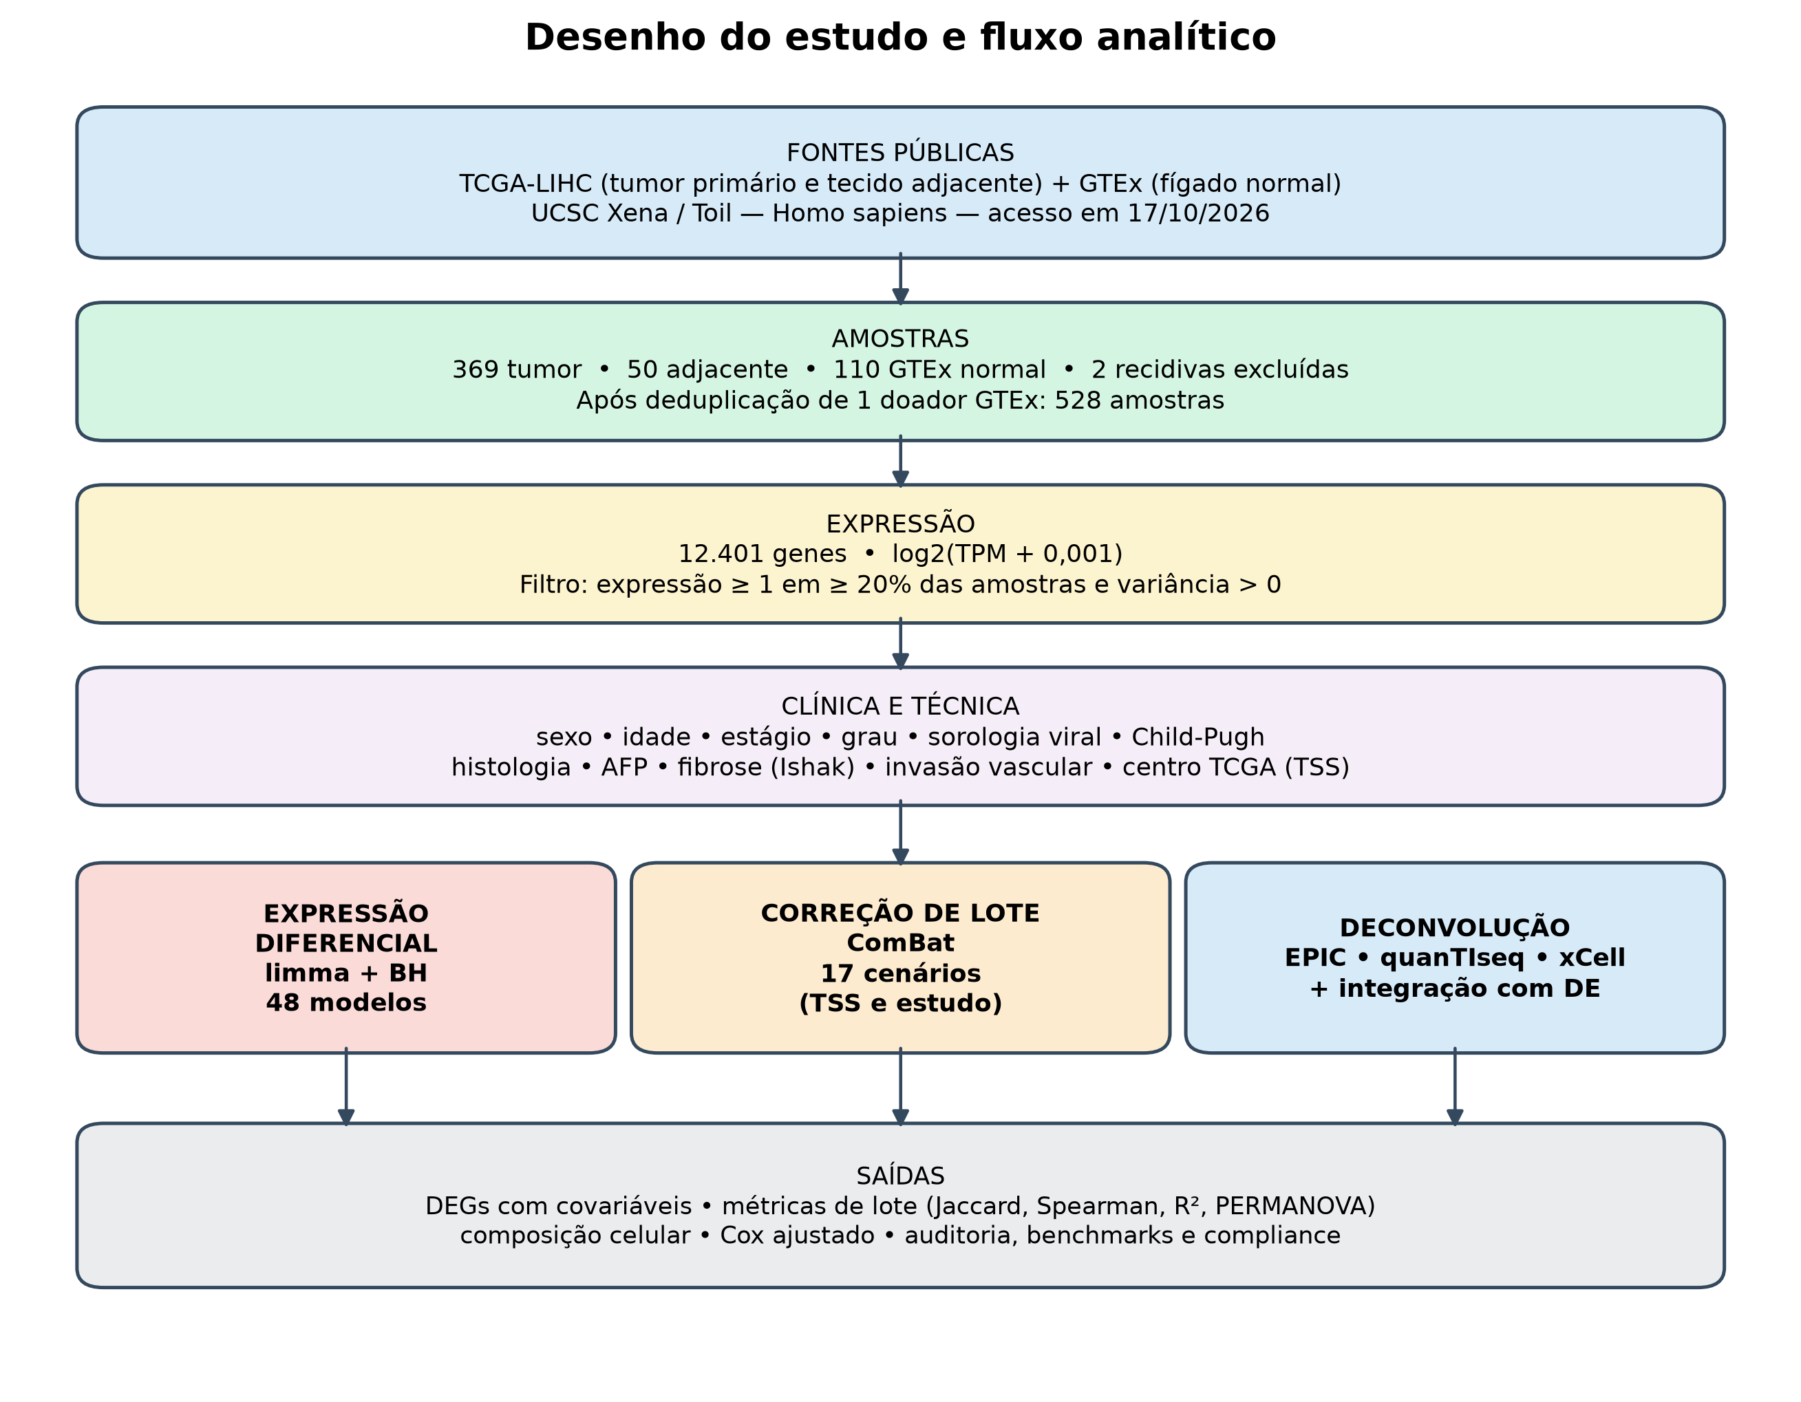
Figura 1. Desenho do estudo e fluxo analítico. Dados públicos de TCGA-LIHC e GTEx foram processados em log2(TPM + 0,001), analisados por limma, ComBat e três métodos de deconvolução, com auditoria e benchmarks.
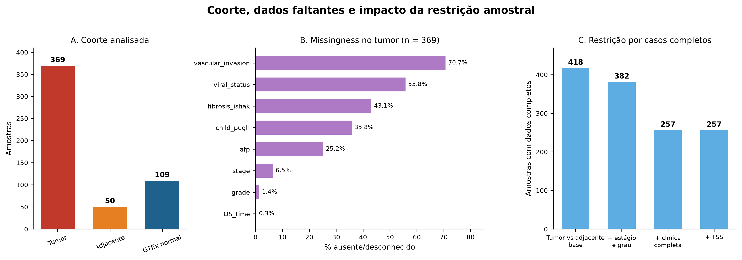
Figura 2. Coorte, missingness e restrição a casos completos. (A) Amostras por grupo. (B) Percentual de ausência/desconhecimento nas variáveis clínicas do tumor. (C) Número de amostras com dados completos em modelos progressivamente ajustados.
Confundimento: estágio, centro TCGA e missingness
A Figura 3 mostra o problema central. Grupo e estudo têm Cramér's V = 1,0: todo tumor é TCGA e todo normal é GTEx. Estágio e TSS têm Cramér's V = 0,52; grau e TSS, 0,43; histologia e TSS, 0,41. O centro CC concentra 32 tumores, dos quais 26 (81,2%) são estágio III–IV, e todos os 32 estão sem Child-Pugh. O centro ED tem 7/15 III–IV e todos sem Child-Pugh. Em contraste, o centro DD, com 144 tumores, tem 17,4% III–IV e apenas 8 sem Child-Pugh. Assim, a comparação estágio III–IV vs. I–II é, em parte, uma comparação CC/ED vs. DD.
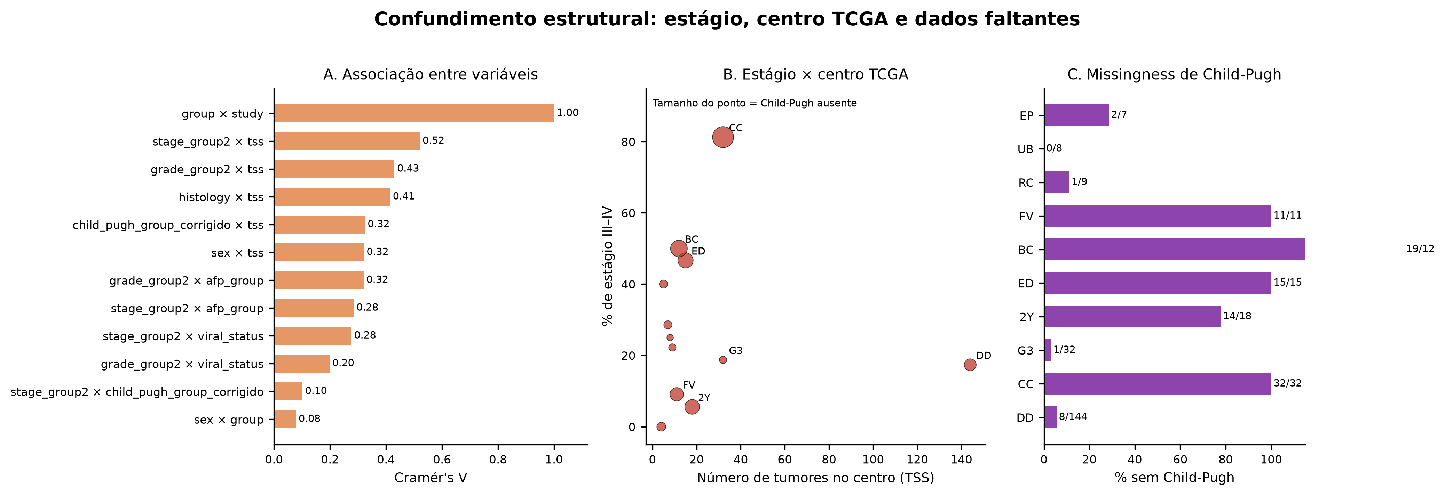
Figura 3. Confundimento estrutural. (A) Cramér's V entre variáveis. (B) Proporção de estágio III–IV por centro TCGA; o tamanho do ponto indica Child-Pugh ausente. (C) Percentual de Child-Pugh ausente por centro. CC e ED concentram estágio avançado e missingness de Child-Pugh.
Expressão diferencial: o que é robusto e o que não é
A Tabela 3 e a Figura 4 resumem os modelos. O contraste tumor vs. adjacente foi o mais estável: 4.130 DEGs no modelo basal (3.322 up/808 down), 3.710 no pareado (2.934/776), 3.740 no clínico (2.992/748) e 3.736 com TSS (2.986/750). O Jaccard entre basal e clínico foi 0,83; entre basal e pareado, 0,76; a correlação de Spearman dos logFC foi 0,97–0,99. A Figura 5 mostra os volcanos. Os genes mais alterados incluem perda de identidade hepática (CLEC4M, CLEC4G, CLEC1B, FCN2/3, CYP1A2, GDF2, MARCO, CRHBP, ADAMTS13), proliferação (BIRC5, UBE2T, CDC25C, AURKB, CCNB1, CDC20, NUF2, KIF2C), remodelamento vascular/matricial (PLVAP, CD34, MMP9, MMP1, VIM, SPP1, COL1A1, VCAM1) e hipóxia (CA9, MIR210HG, SLC6A8).
A via LA manteve o padrão: 49 DEGs no tumor vs. adjacente basal, 46 no clínico e 21 após ajuste por composição. Os genes mais significativos incluíram IRAK1, TRAF2, MAPK3, HSPA4, HRAS, IRF3, BAX e HSP90AB1 (up) e genes de metabolismo de xenobióticos (CYP2C8, CYP2C9, CYP2A6, CYP2A7) e CAMK2B (down no grau). Isso é consistente com o seminário original e com a literatura de reprogramação lipídica e inflamatória [4,9,12].
O estágio foi o contraste mais frágil. Na coorte completa, o modelo basal encontrou 46 DEGs (3 up/43 down), incluindo CA9, MIR210HG e SLC6A8 up, e CYP7A1, SLC10A1, SDS, GNMT e ACOT12 down. Nos mesmos casos completos, o número caiu para zero; com ajuste por TSS, zero; excluindo CC/ED, zero; com ajuste por composição, zero. O logFC mediano dos 46 genes caiu 65% (de |1,31| para |0,52|). Excluindo apenas estágio IV, o modelo basal ainda encontrou 79 DEGs, mas esse sinal continua confundido com TSS. A conclusão é que a assinatura transcriptômica de estágio não é identificável separadamente do centro e do missingness neste desenho.
O grau foi mais estável: 172 DEGs no basal (61 up/111 down), 199 no clínico (115/84), 247 com TSS (166/81), 337 no modelo só com TSS (159/178), 153 com ajuste por estágio (55/98) e 276 excluindo DD (134/142). Os genes incluíram PITX1, IGF2BP1, CA9, PGC, LINC00511, AP1M2, MUSTN1, SPINK1, UPK3A e FXYD2. O Jaccard basal vs. clínico foi 0,49; basal vs. TSS, 0,39; clínico vs. TSS, 0,70; a correlação de Spearman ficou em 0,93–0,98. O grau tem, portanto, um núcleo proliferativo/dediferenciativo robusto, mas ele também é sensível à composição: após ajuste por xCell, os DEGs caem para zero. Isso não significa que o grau seja 'falso'; significa que parte do sinal de grau é mudança de proporção celular (por exemplo, menos hepatócitos e mais células imunes/estroma).
Tabela 3. Modelos selecionados de expressão diferencial (FDR < 0,05 e |logFC| > 1). A lista completa (48 modelos) está no material suplementar. Para as linhas de composição, n é o número de amostras do modelo correspondente; o valor de DEGs é o total após ajuste.
Comparação | Modelo | n | Up/Down | DEGs
Tumor vs. adjacente | basal (sexo, idade) | 418 | 3322/808 | 4130
Tumor vs. adjacente | pareado por paciente | 419 | 2934/776 | 3710
Tumor vs. adjacente | clínico completo | 257 | 2992/748 | 3740
Tumor vs. GTEx | basal (sexo, idade) | 477 | 2251/1140 | 3391
Estágio III–IV vs. I–II | basal | 344 | 3/43 | 46
Estágio III–IV vs. I–II | mesmos casos completos | 226 | 0/0 | 0
Estágio III–IV vs. I–II | ajuste por TSS | 344 | 0/0 | 0
Grau G3–G4 vs. G1–G2 | basal | 363 | 61/111 | 172
Grau G3–G4 vs. G1–G2 | clínico | 226 | 115/84 | 199
Grau G3–G4 vs. G1–G2 | clínico + TSS | 226 | 166/81 | 247
Masculino vs. feminino | GTEx normal | 109 | 8/5 | 13
Masculino vs. feminino | tumor, clínico | 342 | 133/42 | 175
AFP ≥400 vs. <400 | clínico | 262 | 149/306 | 455
Child-Pugh B–C vs. A | clínico | 226 | 0/0 | 0
Outros vs. HCC | clínico | 226 | 175/67 | 242
Ishak ≥5 vs. <5 | clínico | 198 | 0/0 | 0
Macro vs. micro | clínico | 101 | 0/0 | 0
HBV vs. HCV | clínico | 47 | 0/0 | 0
Tumor vs. adjacente | xCell (hepatócitos + imune + estroma) | 418 | — | 1897
Tumor vs. GTEx | xCell (hepatócitos + imune + estroma) | 477 | — | 2732
Estágio III–IV vs. I–II | xCell (hepatócitos + imune + estroma) | 342 | — | 0
Grau G3–G4 vs. G1–G2 | xCell (hepatócitos + imune + estroma) | 342 | — | 0
Masculino vs. feminino (GTEx) | xCell (hepatócitos + imune + estroma) | 109 | — | 15
Masculino vs. feminino (tumor) | xCell (hepatócitos + imune + estroma) | 342 | — | 90
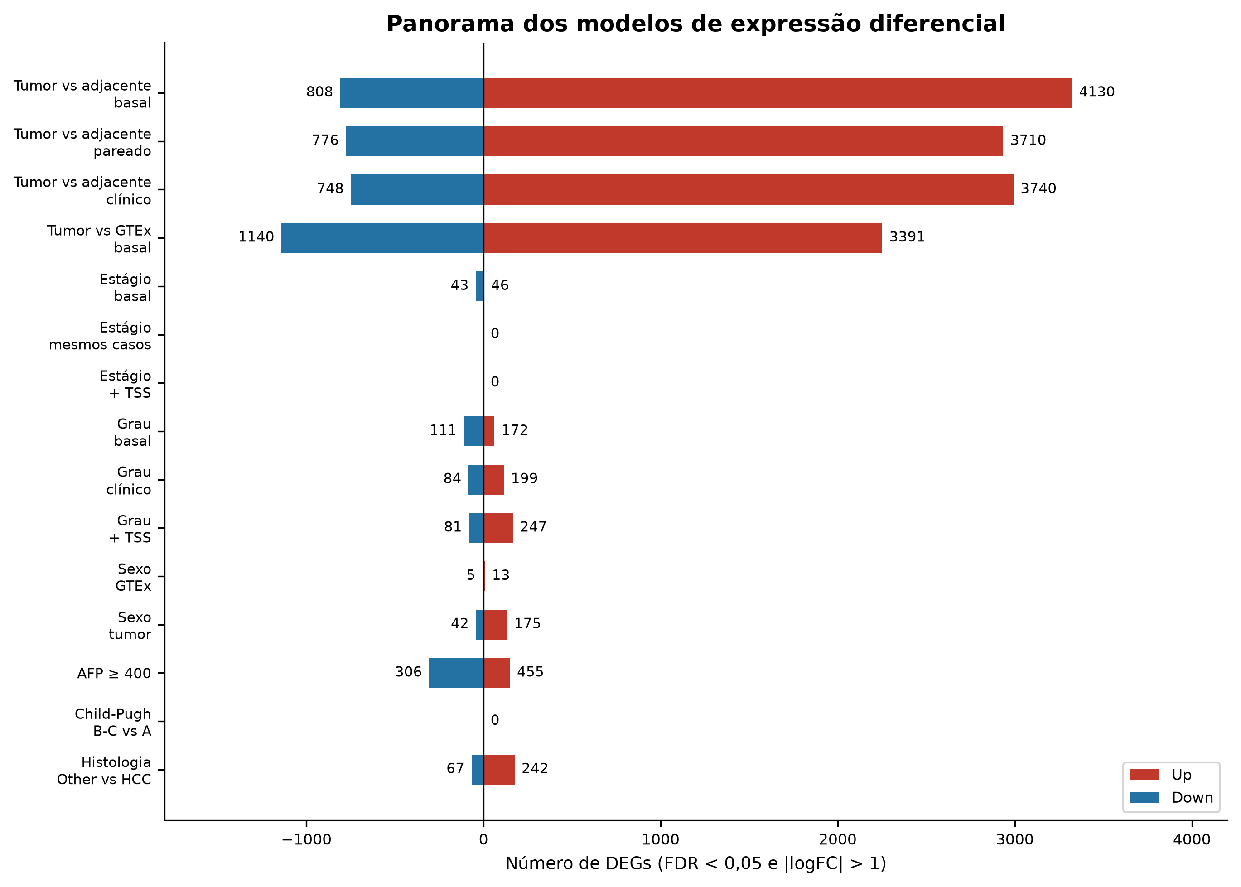
Figura 4. Panorama dos modelos de expressão diferencial. Barras vermelhas = genes up; azuis = down; números à direita = total de DEGs. Observe a queda do estágio nos modelos restritos e a estabilidade relativa do grau.
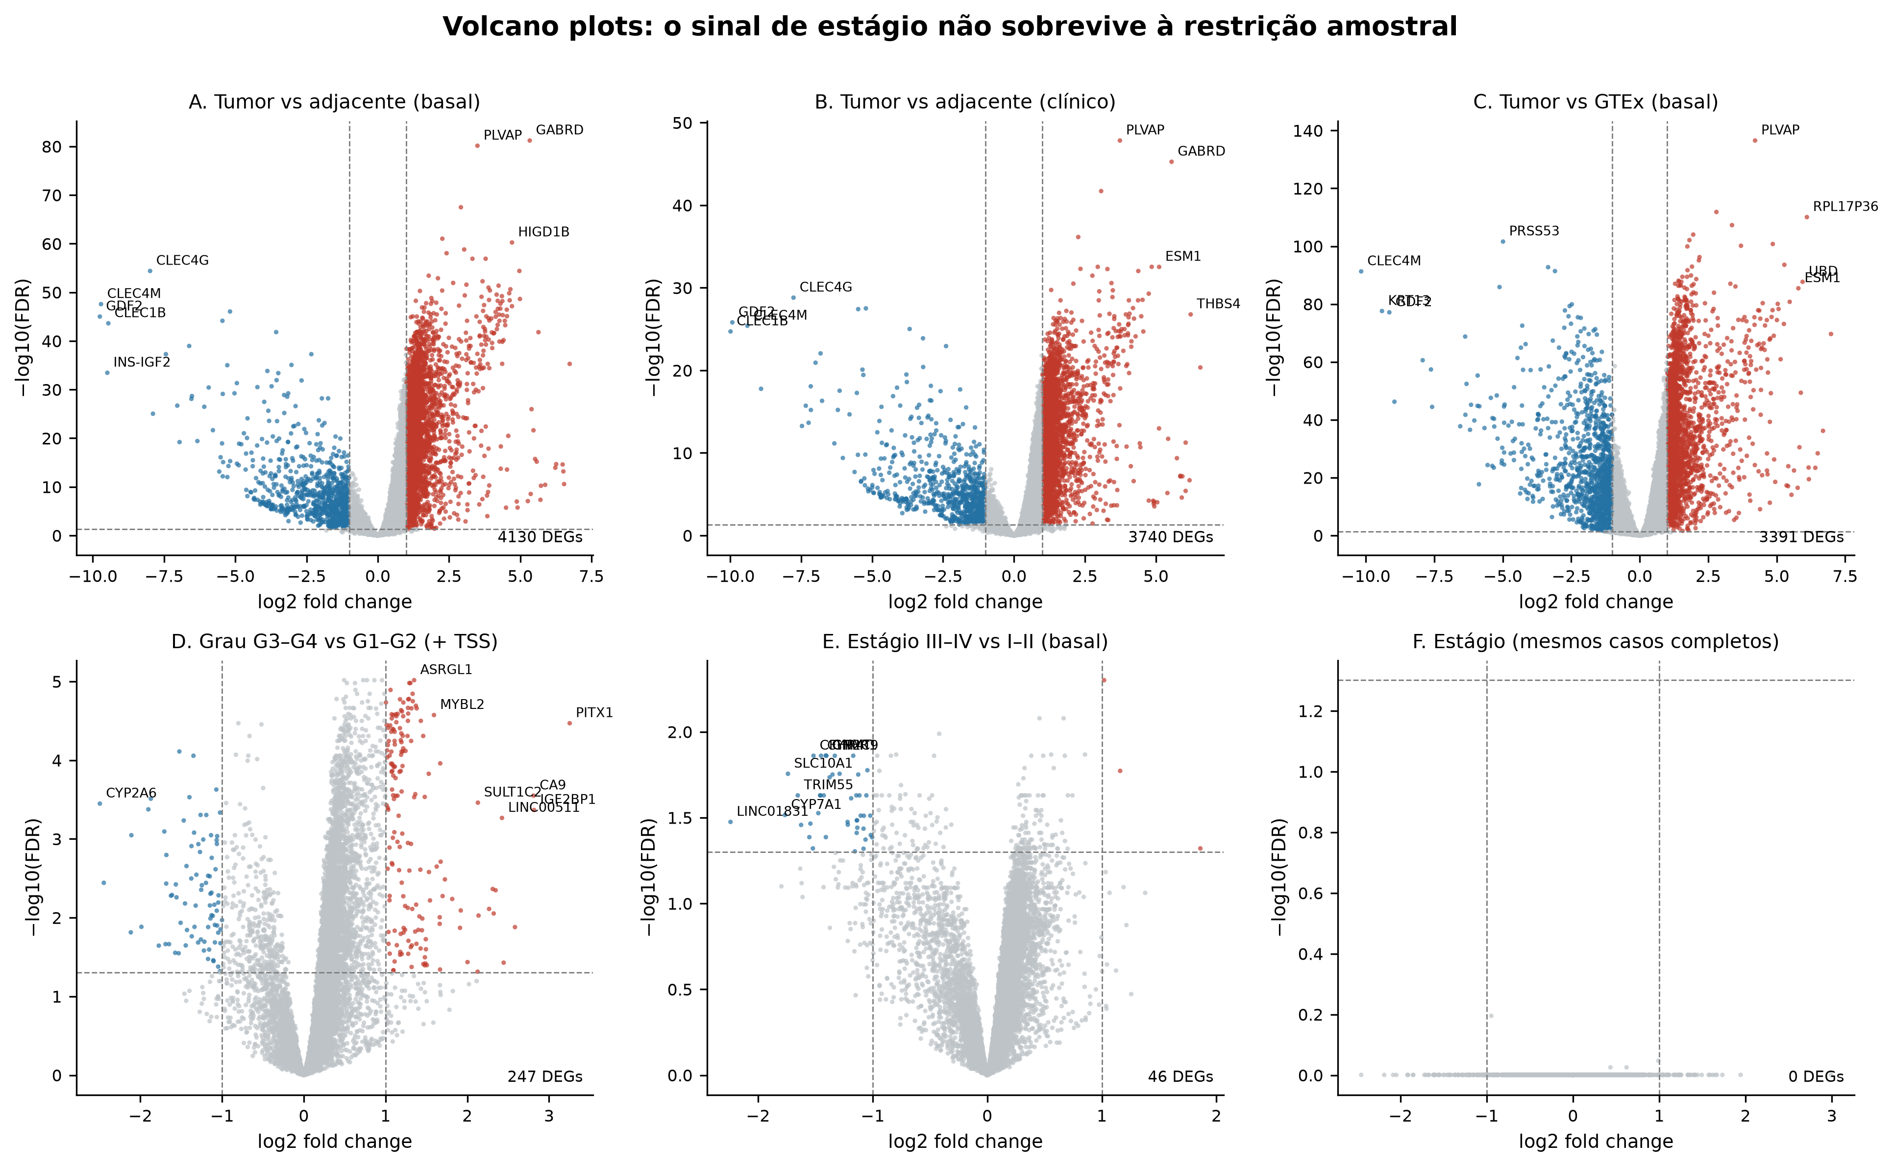
Figura 5. Volcano plots selecionados. (A) Tumor vs. adjacente basal. (B) Tumor vs. adjacente clínico. (C) Tumor vs. GTEx basal. (D) Grau G3–G4 vs. G1–G2 com TSS. (E) Estágio basal. (F) Estágio nos mesmos casos completos, sem DEGs. A comparação E–F mostra a fragilidade do sinal de estágio.
Sexo: transcriptoma, hepatócitos e controles positivos
No GTEx normal, o sexo masculino vs. feminino produziu 13 DEGs (8 up/5 down); no tumor, 175 DEGs (133/42); no adjacente, 103 DEGs (92/11). Os controles positivos funcionaram: XIST foi menor em homens e RPS4Y1, EIF1AY, DDX3Y, KDM5D, USP9Y, UTY e TTTY14 foram maiores em homens, com FDR muito baixo. Após ajuste por composição, o número caiu para 15 no GTEx, 90 no tumor (modelo clínico) e 22 no adjacente, mas não foi zerado. Ou seja, a diferença transcricional por sexo não é apenas proporção de hepatócitos.
A composição de hepatócitos por sexo foi analisada separadamente. No tumor, a mediana do escore xCell Hepatocytes foi 0,145 em mulheres e 0,158 em homens (p = 0,010; FDR = 0,129 após corrigir por 26 tipos celulares). No GTEx, 0,203 vs. 0,207 (p = 0,717). No adjacente, 0,229 vs. 0,223 (p = 0,0016), uma diferença muito pequena em magnitude. Assim, existe dimorfismo sexual hepático, mas ele não se resume a 'mais ou menos hepatócitos'; a literatura descreve diferenças intrínsecas de receptores hormonais, enzimas metabólicas e genes ligados ao X [16]. Nossos dados são compatíveis com essa visão: o sexo muda o transcriptoma, mas a composição celular explica apenas parte.
AFP, sorologia, Child-Pugh, histologia, fibrose e invasão vascular
AFP ≥400 vs. <400 teve 455 DEGs no modelo clínico (149 up/306 down), com AFP, PEG10, IGF2BP1, IGF2, UPK3A, H19, PGC, FXYD2 e DUSP9 entre os mais significativos. Esse é um controle biológico positivo: AFP é o próprio marcador e reflete dediferenciação. Sorologia (HBV vs. HCV, HBV+HCV vs. HBV, HBV+HCV vs. HCV, conhecido vs. desconhecido), Child-Pugh B-C vs. A, fibrose avançada e invasão vascular macro vs. micro não produziram nenhum DEG com FDR < 0,05 e |logFC| > 1. Isso não prova ausência de biologia; indica poder baixo, missingness alta e confundimento. A histologia produziu 740 DEGs no basal e 1.020 com estágio/grau, mas o grupo 'outros' tinha apenas 10 casos (5 após ajuste completo). Esses números são instáveis e não devem ser interpretados como biologia de subtipo. A Tabela 3 mostra os resultados; a Tabela 9 detalha a via LA.
ComBat: o que ele corrige e o que ele apaga
A Tabela 4 e a Figura 6 mostram os cenários. Quando o ComBat tentou preservar tumor/normal na comparação TCGA vs. GTEx (mod = ~grupo + sexo + idade), ele recusou: 'at least one covariate is confounded with batch'. Sem covariável biológica, ele reduziu 3.391 DEGs a 1; o Jaccard foi 0,0003 e a correlação de Spearman dos logFC foi 0,67. A variância do lote em PCs caiu de 0,170 para 0,0002, e o R² da PERMANOVA de 0,091 para 0,0005. O mean.only preservou mais sinal (1.947 DEGs; R² do lote 0,119), mas ainda removeu parte da biologia. O ref.batch = GTEX também deixou 1 DEG. Esses resultados são a demonstração mais clara de sobrecorreção: o método removeu o lote e, com ele, o tumor vs. normal.
Dentro do TCGA, o ComBat com batch = TSS foi mais informativo. No grau, os DEGs passaram de 172 para 290 (Jaccard 0,58; Spearman 0,98), e a variância do lote caiu de 0,075 para 0,015. No estágio, os DEGs passaram de 46 para zero, com Jaccard 0 e Spearman 0,83: a correção de TSS apagou o sinal de estágio. No tumor vs. adjacente, o ComBat com mod = ~grupo + sexo + idade recusou por confundimento; sem proteger o grupo, manteve 3.038 DEGs (de 4.130), Jaccard 0,73 e variância do lote de 0,074 para 0,012. O mean.only manteve 3.605 DEGs. Conclusão: ComBat é útil para TSS quando a biologia é protegida e o lote não é totalmente confundido; não é uma solução para TCGA vs. GTEx e não deve ser aplicado 'no escuro'.
Tabela 4. Cenários de ComBat. 'Erro' indica que o próprio ComBat detectou confundimento. R² do lote = média ponderada da variância explicada pelo lote nos 10 primeiros PCs (top 2.000 genes variáveis).
Lote / comparação | mod | n | Lotes | DEGs antes → depois | Jaccard | R² lote antes → depois
TCGA vs. GTEx | ~grupo + sexo + idade | 527 | 2 | — → — | — | —
TCGA vs. GTEx | NULL | 528 | 2 | 3391 → 1 | 0,000 | 0,170 → 0,000
TCGA vs. GTEx | NULL; mean.only | 528 | 2 | 3391 → 1947 | 0,519 | 0,170 → 0,119
TSS; grau | ~grau + estágio + sexo + idade | 342 | 9 | 153 → 287 | 0,533 | 0,074 → 0,017
TSS; estágio | ~estágio + grau + sexo + idade | 342 | 9 | 59 → 0 | 0,000 | 0,074 → 0,017
TSS; estágio | ~estágio + grau; mean.only | 342 | 9 | 59 → 99 | 0,534 | 0,074 → 0,069
TSS; tumor vs. adjacente | ~grupo + sexo + idade | 418 | 9 | — → — | — | —
TSS; tumor vs. adjacente | NULL | 419 | 9 | 4130 → 3038 | 0,728 | 0,074 → 0,009
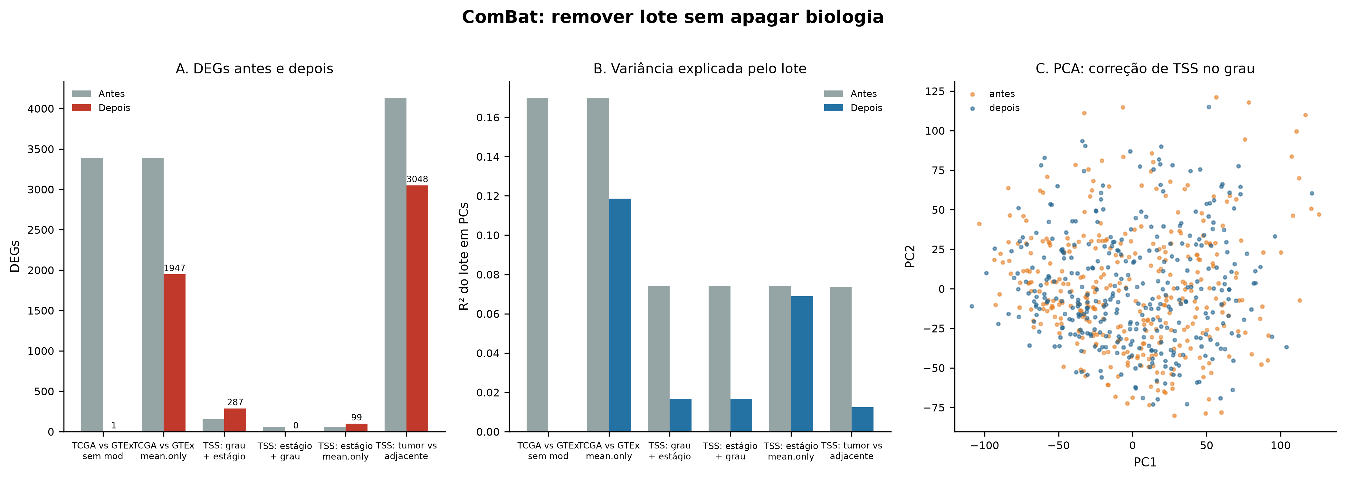
Figura 6. ComBat. (A) DEGs antes e depois. (B) Variância do lote em PCs. (C) PCA antes/depois da correção de TSS no modelo de grau. O ComBat remove lote, mas pode remover biologia quando não há covariável adequada.
Deconvolução celular: três métodos, três respostas
A Tabela 5, a Tabela 6 e as Figuras 7 e 8 mostram a deconvolução. O EPIC não convergiu plenamente em 84/528 amostras (código != 0), e seu componente otherCells não se comportou como hepatócito: correlação de Spearman negativa com ALB (−0,33), APOA1 (−0,38), TTR (−0,51) e CYP3A4 (−0,31). O xCell Hepatocytes, por outro lado, correlacionou-se positivamente com ALB (0,47), HP (0,62), TTR (0,62) e CYP3A4 (0,64). O xCell Endothelial correlacionou-se com VWF (0,77), PECAM1 (0,75) e CDH5 (0,70); o EPIC CAFs com COL1A1 (0,73). A concordância entre métodos foi baixa: Spearman mediano de 0,01; EPIC vs. xCell para hepatócitos/other foi −0,31; macrófagos 0,11; CD8 −0,02. Portanto, os métodos não são intercambiáveis.
Com xCell, o escore de hepatócitos foi menor no tumor (mediana 0,151) do que no adjacente (0,225) e no GTEx (0,206); p = 6,2 × 10⁻⁴⁷. O escore de endotélio foi maior no tumor (0,041 vs. 0,022 vs. ~0), e o de macrófagos foi maior no adjacente (0,049) do que no tumor (0,016) e no GTEx (0,018). O EPIC mostrou o mesmo sentido para macrófagos (0,419/0,718/0,190), mas com magnitudes não confiáveis. Em tumor, hepatócitos foram menores em estágio III–IV (0,130 vs. 0,156; FDR = 0,001), grau G3–G4 (0,131 vs. 0,160; FDR = 6,9 × 10⁻⁸), AFP ≥400 (0,116 vs. 0,162; FDR = 1,6 × 10⁻⁸) e histologia 'outros' (0,081 vs. 0,153; FDR = 0,011).
Tabela 5. Métodos de deconvolução. A concordância entre métodos foi baixa (Spearman mediano 0,01); os resultados foram interpretados por método, não como uma média.
Método | Tipo de saída | Tipos celulares | QC principal | Uso neste estudo
EPIC | Frações (TPM linear) | B, CAFs, CD4, CD8, endotélio, macrófagos, NK, otherCells | 84/528 sem convergência; otherCells não é hepatócito | Não usar otherCells como hepatócito; CAFs útil
quanTIseq | Frações (TPM linear) | B, M1, M2, monócitos, neutrófilos, NK, CD4, CD8, Treg, DC, other | 69/138 genes de assinatura (50%); muitos zeros | Útil para M1/M2 e NK; não cobre hepatócitos
xCell | Escores ssGSEA | 64 tipos, incluindo Hepatocytes, endotélio, fibroblastos, imunes | Hepatocytes/endotélio concordam com marcadores; não é fração | Priorizado para hepatócitos e endotélio
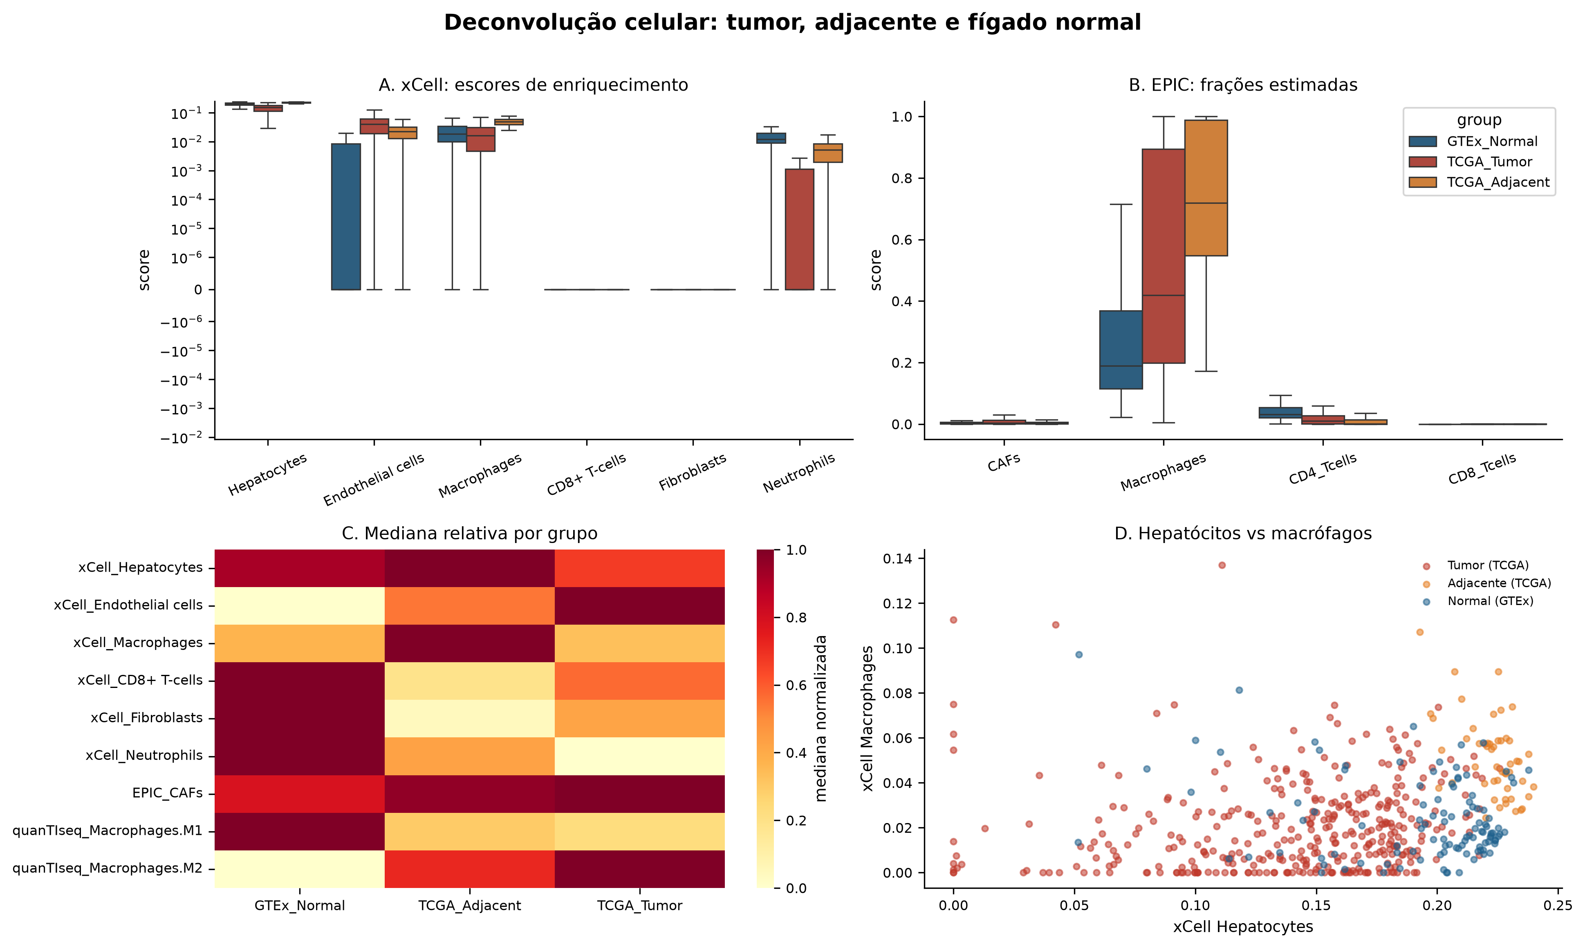
Figura 7. Composição celular por grupo. (A) Escores xCell. (B) Frações EPIC. (C) Medianas relativas. (D) Relação hepatócitos vs. macrófagos. O tumor tem menos hepatócitos e mais endotélio; o adjacente tem mais macrófagos.
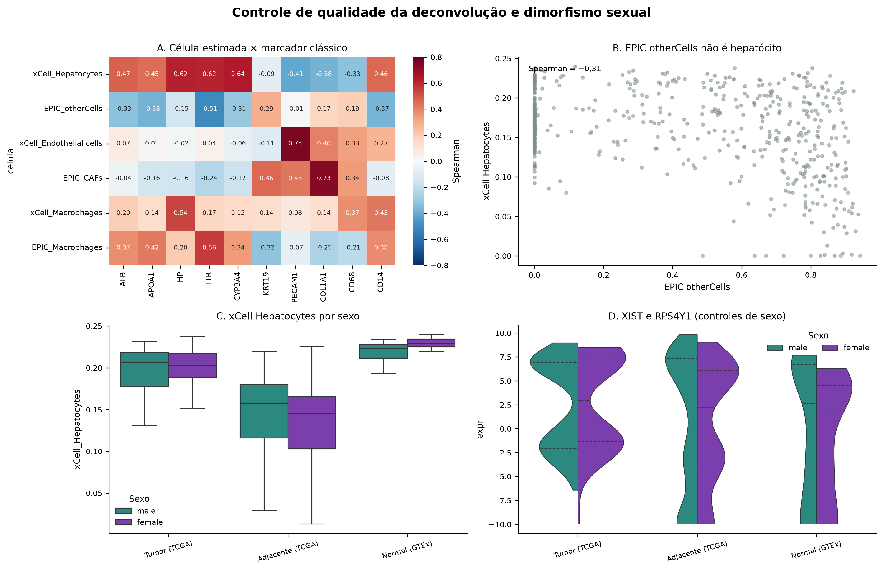
Figura 8. Controle de qualidade e sexo. (A) Correlação entre estimativas e marcadores. (B) EPIC otherCells vs. xCell Hepatocytes: o primeiro não é hepatócito. (C) xCell Hepatocytes por sexo e grupo. (D) XIST e RPS4Y1, controles positivos de sexo.
Tabela 6. Medianas das estimativas celulares por grupo e teste de Kruskal-Wallis. xCell = escore de enriquecimento; EPIC/quanTIseq = frações. FDR por Benjamini-Hochberg dentro do conjunto de células.
Célula | Tumor | Adjacente | GTEx | P (Kruskal) | FDR
xCell: Hepatocytes | 0,151 | 0,225 | 0,206 | 6,2e-47 | 7,8e-46
xCell: Endothelial cells | 0,0406 | 0,0222 | 1,99e-18 | 9,5e-40 | 7,9e-39
xCell: Macrophages | 0,0161 | 0,049 | 0,0181 | 7,3e-19 | 3e-18
xCell: CD8+ T-cells | 3,59e-19 | 1,21e-19 | 6,34e-19 | 0,87 | 0,87
xCell: Fibroblasts | 2,88e-18 | 2,69e-19 | 6,78e-18 | 0,33 | 0,39
xCell: Neutrophils | 1,87e-19 | 0,00517 | 0,0121 | 3,6e-55 | 9,1e-54
EPIC: CAFs | 0,00316 | 0,00304 | 0,00249 | 0,65 | 0,68
EPIC: Macrophages | 0,419 | 0,718 | 0,19 | 1,2e-15 | 3,1e-15
quanTIseq: Macrophages.M1 | 0,00597 | 0,00777 | 0,0262 | 1,7e-26 | 8,7e-26
quanTIseq: Macrophages.M2 | 0,00345 | 0,00248 | 0 | 2,4e-18 | 8,7e-18
Integração composição × expressão: quanto do sinal é composição?
A Tabela 3 e a Figura 9 mostram a atenuação. No tumor vs. adjacente, o ajuste por xCell reduziu 4.130 DEGs para 1.897 (Jaccard 0,32; Spearman 0,68; atenuação mediana do |logFC| = 0,37). No tumor vs. GTEx, caiu de 3.391 para 2.732 (Jaccard 0,55; Spearman 0,89; atenuação 0,19). No estágio, de 46 para zero (atenuação 0,60); no grau, de 172 para zero (atenuação 0,69). No sexo, o GTEx praticamente não mudou (13 → 15), o tumor clínico caiu de 175 para 90 e o adjacente de 103 para 22. A interpretação é dupla: (i) parte do sinal de tumor, estágio e grau é mudança de proporção celular; (ii) como a composição é estimada da própria expressão, o ajuste pode remover sinal intrínseco. Por isso, a atenuação é descritiva e não prova mediação.
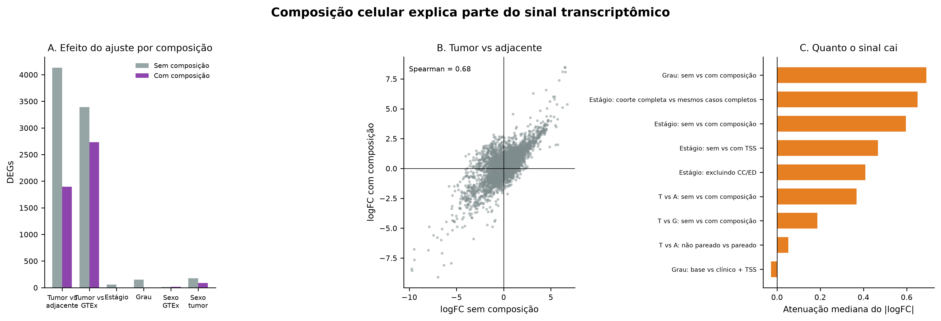
Figura 9. Atenuação do sinal por composição. (A) DEGs sem e com xCell. (B) logFC sem vs. com composição no tumor vs. adjacente. (C) Atenuação mediana do |logFC|. O ajuste reduz tumor vs. adjacente, estágio e grau, mas não zera o sexo no GTEx.
Sobrevida
No modelo clínico corrigido (n = 368; 128 eventos), estágio III–IV vs. I–II teve HR = 2,56 (IC 95% 1,81–3,64; p = 1,4 × 10⁻⁷), grau G3–G4 HR = 1,23 (0,86–1,76; p = 0,267), sexo masculino HR = 0,93 (0,64–1,34; p = 0,686) e idade HR = 1,01/ano (1,00–1,02; p = 0,143). O log-rank para estágio foi p = 4,5 × 10⁻⁸. No modelo com AFP e fibrose (n = 186; 53 eventos), estágio HR = 2,04 (1,15–3,62; p = 0,015) e idade HR = 1,03/ano (1,005–1,055; p = 0,019); AFP e fibrose não foram independentes. Esses resultados confirmam o estágio como preditor clínico dominante, mesmo que a assinatura transcriptômica de estágio não seja identificável.
Na composição celular, o Cox ajustado por idade, sexo, estágio e grau (n = 337; 112 eventos) mostrou xCell Hepatocytes HR = 0,77 por SD (0,65–0,92; p = 0,0035; FDR = 0,029). O EPIC otherCells teve HR = 1,39 (1,13–1,70; p = 0,0017; FDR = 0,029), mas esse estimador não passou no QC de hepatócitos. EPIC Macrophages HR = 0,78 (0,63–0,96; p = 0,020; FDR = 0,123). Os demais tipos não foram significativos após FDR. A Tabela 7 e a Figura 10 resumem.
Tabela 7. Cox ajustado por idade, sexo, estágio e grau. HR por 1 desvio-padrão do escore celular. EPIC otherCells não é hepatócito e serve apenas para mostrar a instabilidade do método.
Célula | HR/SD | IC 95% | P | FDR | n/eventos
xCell: Hepatocytes | 0,77 | 0,65–0,92 | 0,00349 | 0,029 | 337/112
EPIC: otherCells | 1,39 | 1,13–1,70 | 0,00174 | 0,029 | 337/112
EPIC: Macrophages | 0,78 | 0,63–0,96 | 0,0196 | 0,123 | 337/112
xCell: Macrophages | 1,12 | 0,93–1,34 | 0,23 | 0,639 | 337/112
xCell: Endothelial cells | 0,83 | 0,67–1,04 | 0,108 | 0,452 | 337/112
xCell: Fibroblasts | 1,00 | 0,86–1,17 | 0,967 | 0,994 | 337/112
xCell: CD8+ T-cells | 1,03 | 0,85–1,24 | 0,751 | 0,853 | 337/112
quanTIseq: Macrophages.M1 | 1,09 | 0,92–1,29 | 0,333 | 0,641 | 337/112
quanTIseq: Macrophages.M2 | 1,03 | 0,86–1,24 | 0,721 | 0,853 | 337/112
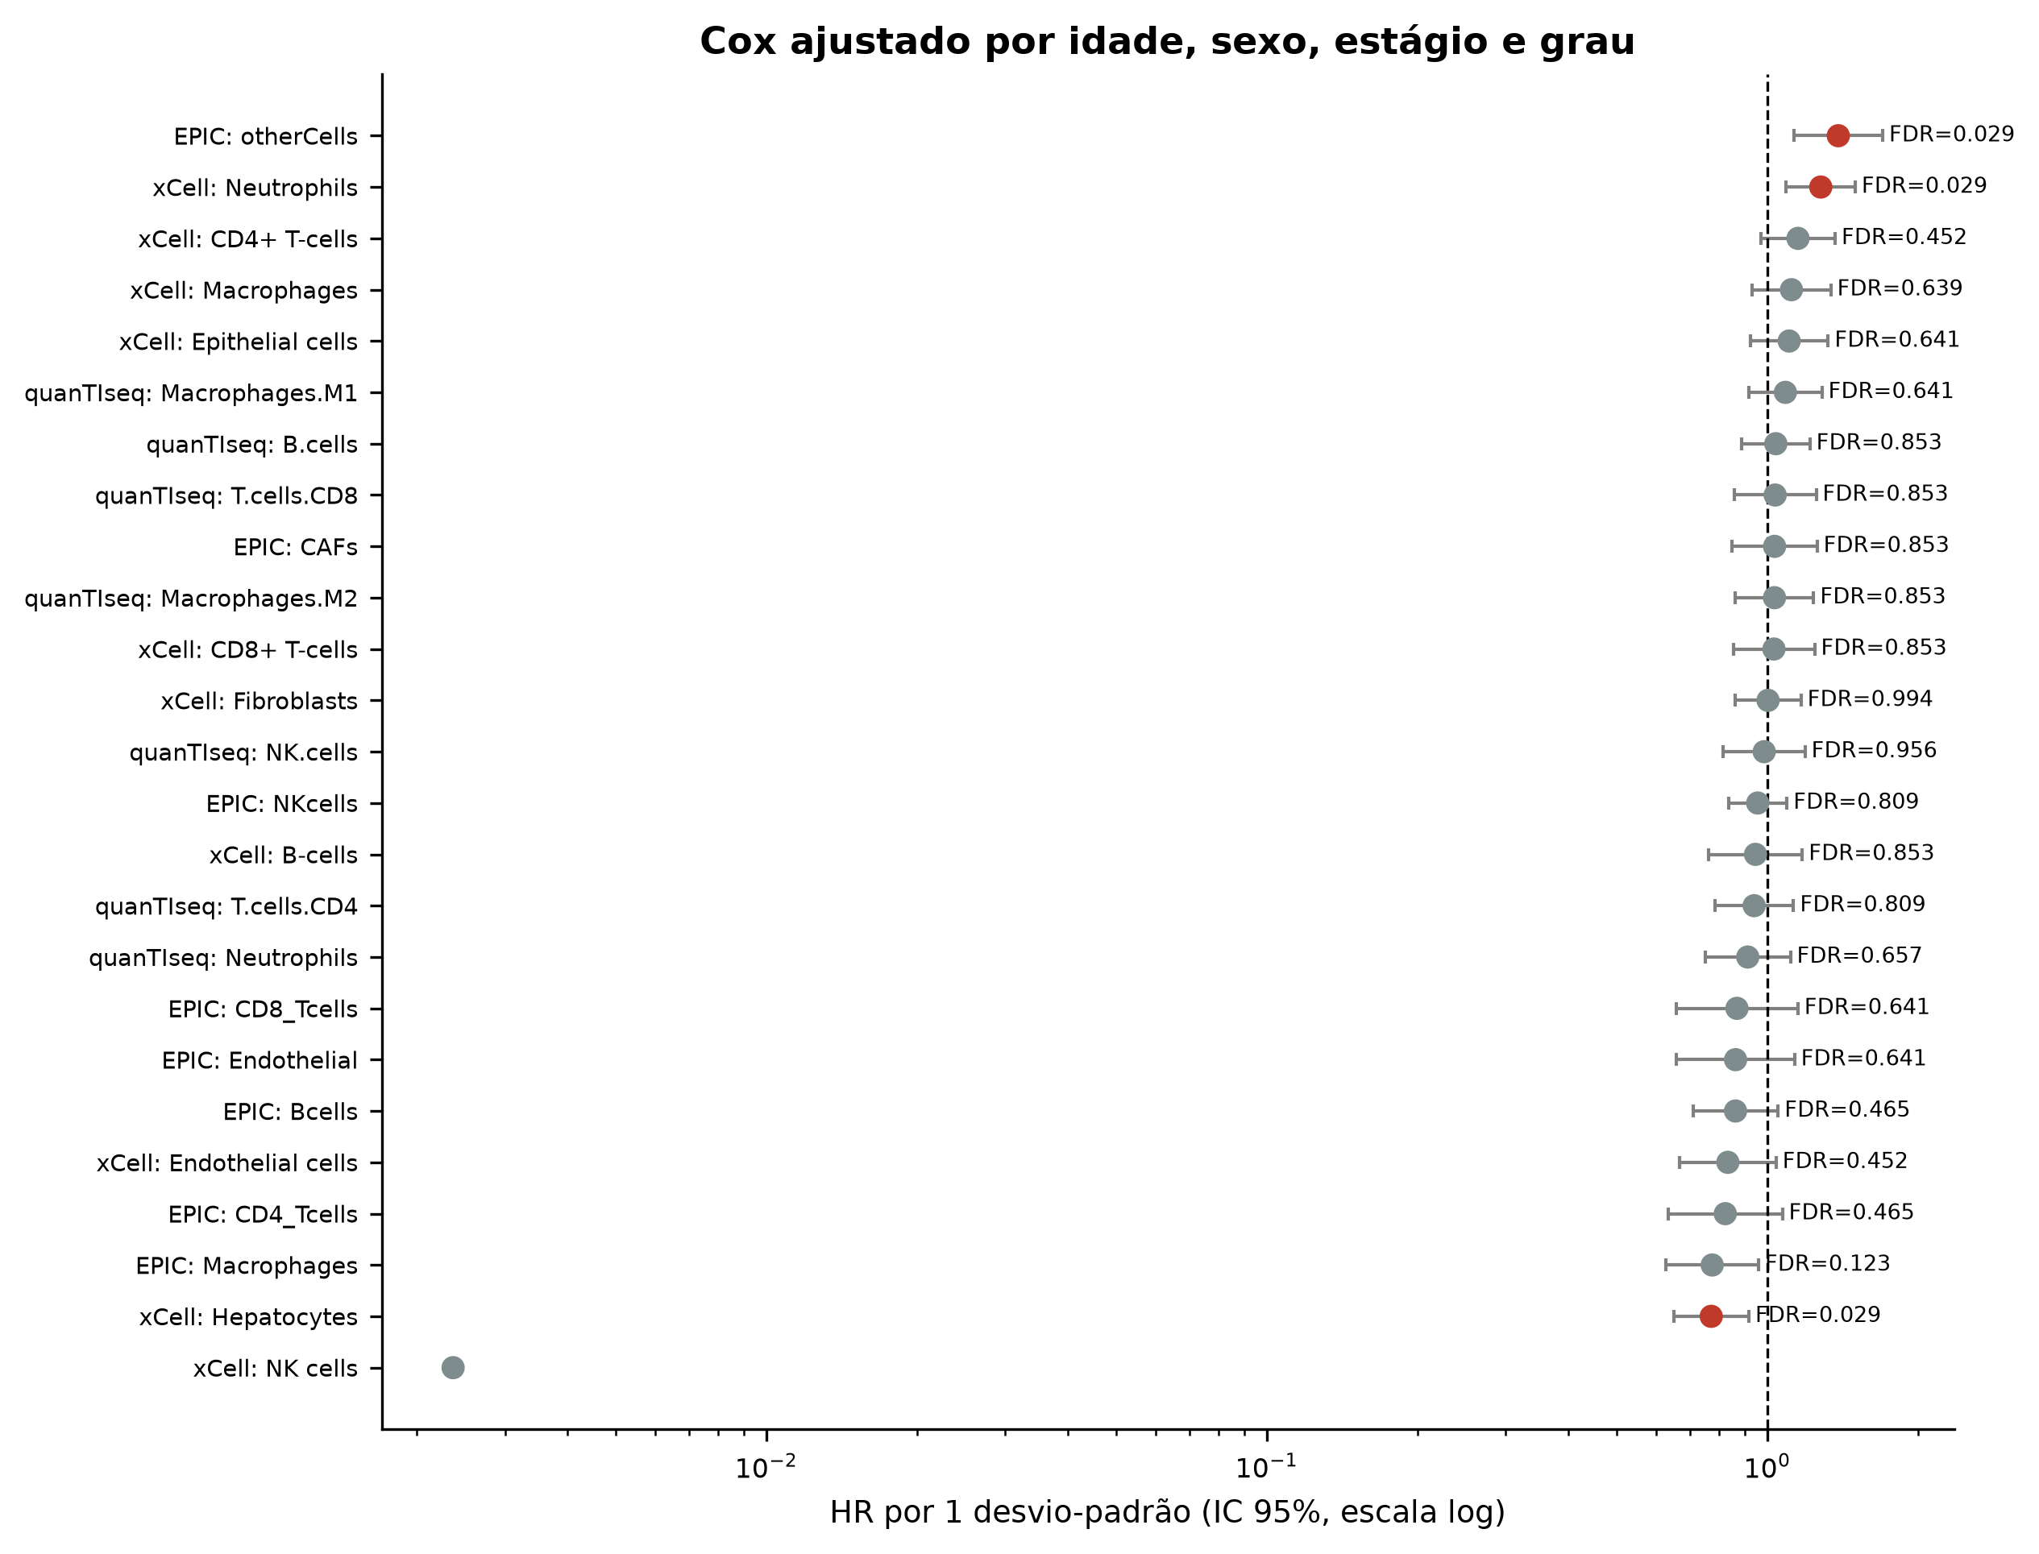
Figura 10. Cox ajustado: composição celular e sobrevida global. HR por 1 SD; barras = IC 95%; vermelho = FDR < 0,05. O escore de hepatócitos é protetor; EPIC otherCells é risco, mas não é hepatócito.
Auditoria, benchmarks e conformidade
A Tabela 8 resume os achados críticos da auditoria. O benchmark completo está em auditorias/benchmarks_analises_avancadas.md: leitura de dados 2,2 s; limma tumor vs. adjacente 2,9 s; limma estágio 0,7 s; ComBat 4,1–5,8 s; EPIC 28,3 s; quanTIseq 9,0 s; xCell 14,4 s; tempo total 79,1 s e memória máxima de 933,5 MB. A conformidade verificou sintaxe dos scripts R e Python, sementes, saídas, figuras (DPI ≥ 300), ética, IA, TPM, critérios de inclusão/exclusão, datas e limitações. O checklist detalhado está em auditorias/compliance_analises_avancadas.md.
Tabela 8. Síntese da auditoria crítica. A lista completa, com métricas e arquivos, está em auditorias/auditoria_analises_avancadas.md.
Achado | Evidência | Implicação
Grupo × estudo | Cramér's V = 1,0 | TCGA × GTEx não é efeito puro de tumor; é biologia + lote.
Child-Pugh | 132 ausentes foram tratados como B-C; B-C cai de 154 para 22 | Modelos antigos com Child-Pugh estavam inflados; corrigir antes de reanalisar.
Estágio × TSS | CC: 26/32 III–IV, 100% sem Child-Pugh; V = 0,52 | Assinatura de estágio é, em parte, centro/lote.
Estágio frágil | 46 DEGs → 0 nos mesmos casos, com TSS ou composição | Não há assinatura transcriptômica robusta de estágio.
Grau | 172–337 DEGs; 0 após composição | Grau tem sinal, mas é sensível à composição celular.
Tumor vs. adjacente | 4.130 → 3.710 pareado → 3.740 clínico | Eixo mais robusto; Jaccard 0,76–0,83.
Deconvolução | EPIC otherCells vs. ALB = −0,33; xCell vs. ALB = +0,47 | Métodos não são intercambiáveis; usar xCell para hepatócitos.
Sexo | 13 DEGs no GTEx, 175 no tumor, 90 após composição | Sexo é biológico, mas não é só proporção de hepatócitos.
Subgrupos pequenos | Estágio IV n = 5; G4 n = 11; histologia Other n = 10 | Poder baixo; resultados descritivos, não confirmatórios.
Missingness | Invasão vascular 70,7%; sorologia 55,8%; fibrose 43,1%; Child-Pugh 35,8% | Casos completos não são representativos; viés de seleção.
Tabela 9. Reanálise da via KEGG hsa05417 com as mesmas covariáveis. A via mantém sinal no tumor vs. adjacente e no tumor vs. GTEx, mas perde sinal no estágio e quase todo no grau/sexo.
Modelo da via LA | Genes | Up | Down | DEGs
Tumor vs. adjacente (basal) | 165 | 32 | 17 | 49
Tumor vs. adjacente (clínico) | 165 | 30 | 16 | 46
Tumor vs. adjacente (composição) | 165 | 14 | 7 | 21
Tumor vs. GTEx (basal) | 165 | 30 | 18 | 48
Tumor vs. GTEx (composição) | 165 | 15 | 18 | 33
Estágio III–IV vs. I–II (clínico) | 165 | 0 | 0 | 0
Grau G3–G4 vs. G1–G2 (clínico) | 165 | 1 | 5 | 6
Sexo no GTEx | 165 | 0 | 0 | 0
Sexo no tumor | 165 | 1 | 1 | 2
DISCUSSÃO
O resultado mais importante deste estudo é negativo e metodológico: nem todo contraste clínico que parece significativo em transcriptômica de bulk sobrevive a ajustes honestos. O tumor vs. adjacente é robusto; o grau tem um núcleo estável; o estágio, a sorologia, o Child-Pugh, a histologia, a fibrose e a invasão vascular não sustentam uma assinatura transcriptômica forte neste desenho. Isso não significa que essas variáveis não tenham biologia; significa que o desenho, o missingness e o confundimento com centro não permitem separá-las.
A robustez do tumor vs. adjacente é consistente com a ideia de campo de cancerização: o parênquima adjacente já tem alterações inflamatórias e de adesão, mas o tumor acrescenta perda de identidade hepática, proliferação e remodelamento vascular/matricial [8,9]. A reanálise da via LA manteve 49 DEGs no basal e 21 após composição, com IRAK1, TRAF2, MAPK3, BAX e HSP90AB1 induzidos. Isso dialoga com a literatura de reprogramação lipídica, inflamação e aterosclerose [4,5,15], e com o achado original de MMP1/MMP9/CXCL2 e sobrevida [7,10]. Ao mesmo tempo, a queda de 4.130 para 1.897 DEGs após xCell mostra que parte do sinal é composição: menos hepatócitos, mais endotélio e mais macrófagos no tumor/adjacente.
O estágio é o exemplo mais claro de confundimento. O centro CC, que concentra 26/90 tumores III–IV e 100% dos casos sem Child-Pugh, tem perfil de expressão próprio. Quando o TSS é ajustado, o sinal de estágio desaparece; quando se restringe aos casos completos, também. O estágio continua sendo o preditor clínico mais forte (HR = 2,56; log-rank p = 4,5 × 10⁻⁸), mas isso é prognóstico clínico, não uma assinatura transcriptômica identificável. A distinção é crucial: um gene pode prever desfecho sem ser causa ou marcador específico de estágio. O mesmo vale para AFP: 455 DEGs e AFP como gene mais alterado são um controle positivo de dediferenciação, não uma descoberta independente.
O grau tem sinal mais estável, provavelmente porque reflete proliferação e dediferenciação, processos intrínsecos ao tumor. Ainda assim, o ajuste por composição zera os DEGs. Há duas leituras possíveis: (i) o grau é, em parte, uma mudança de proporção celular (menos hepatócitos, mais células imunes/estroma); (ii) o ajuste é sobreajuste, porque a composição é estimada da expressão e é consequência do grau. A segunda leitura é particularmente provável para genes de hepatócito, que são usados tanto para estimar a composição quanto para medir o grau. Estudos com single-cell ou histologia espacial poderiam separar as duas.
O sexo é uma variável biológica que não deve ser reduzida a 'covariável de ajuste'. A revisão de Kočar et al. descreve dimorfismo sexual hepático em metabolismo, resposta imune, receptores hormonais, cromossomos sexuais, envelhecimento e ritmo circadiano [16]. Nossos dados mostram 13 DEGs no GTEx normal e 175 no tumor, com XIST e genes do Y como controles positivos. O ajuste por composição reduziu o tumor para 90 DEGs, mas não zerou; a diferença de hepatócitos por sexo foi pequena e não significativa após FDR no tumor. Isso sugere que o dimorfismo sexual é, em parte, intrínseco ao hepatócito e a outros tipos celulares, não apenas uma diferença de proporção. A implicação prática é que estudos de LIHC devem incluir sexo no desenho e reportar análises estratificadas, em vez de apenas ajustar.
A deconvolução celular foi o componente mais instável. EPIC, quanTIseq e xCell não concordaram (Spearman mediano 0,01), e o EPIC otherCells não se comportou como hepatócito. Isso não invalida a deconvolução como ideia, mas invalida o uso acrítico de qualquer método. A escolha do método deve ser guiada por marcadores biológicos e pelo tecido: xCell foi o único que recuperou hepatócitos de forma coerente; EPIC foi útil para CAFs; quanTIseq foi útil para macrófagos M1/M2, mas com muitos zeros. A literatura de deconvolução já alerta para spillover, dependência da assinatura e limitações em tecidos com células muito abundantes [23-26,29]. Nossos resultados reforçam que 'fração celular' não é uma medida absoluta.
ComBat também não é uma varinha mágica. Quando o lote é perfeitamente confundido com a condição, não há solução estatística: remover o lote remove a condição. O experimento com mod = NULL mostrou 3.391 → 1 DEG, e o mean.only mostrou 1.947 DEGs com R² de lote ainda em 0,119. Dentro do TCGA, o ComBat com TSS foi capaz de reduzir a variância do lote e preservar grau e tumor vs. adjacente, mas apagou estágio. Isso é coerente com a estrutura de confundimento: o estágio é mais dependente do centro do que o grau. A mensagem prática é: ComBat deve ser usado com mod explícito, em cenários identificáveis, e com métricas de preservação biológica; nunca como etapa automática [17-19].
Os achados devem ser comparados à literatura com cautela. A via LA e o metabolismo lipídico são relevantes no LIHC [4,9], a inflamação NF-κB/STAT3 conecta hepatite crônica e tumor [5], os macrófagos associados ao tumor favorecem imunossupressão [13], e a reprogramação celular sustentada por alterações genéticas/epigenéticas explica parte da heterogeneidade [12]. Estudos de biomarcadores downregulated [14], lactato/G6PD [11], perfis lipídicos [6] e CXCL2 [7,10] convergem para um cenário de reprogramação metabólica e imune. Nossos dados não testam causalidade; eles mostram quais desses sinais sobrevivem a ajustes. A resposta é: tumor vs. adjacente e grau sobrevivem parcialmente; estágio e subgrupos clínicos, não.
As limitações devem ser lidas como parte do resultado. (1) O estudo é observacional, in silico e sem validação experimental (qPCR, IHC, Western blot) ou coorte independente. (2) TCGA e GTEx são coortes diferentes, com protocolos e populações diferentes; o logFC tumor vs. GTEx combina biologia e lote. (3) A transcriptômica de bulk não resolve tipos celulares; a deconvolução é uma inferência, não uma medida. (4) TPM é escala relativa; não usamos contagens brutas, voom ou modelos binomial negativo [27]. (5) O missingness é alto e não aleatório: invasão vascular 70,7%, sorologia 55,8%, fibrose 43,1%, Child-Pugh 35,8%, AFP 25,2%. (6) Os subgrupos extremos são pequenos: estágio IV n = 5, G4 n = 11, histologia 'outros' n = 10. (7) O TSS é um proxy imperfeito de lote e está confundido com estágio, grau e histologia. (8) Os métodos de deconvolução não concordam; EPIC otherCells não é hepatócito; xCell é escore, não fração. (9) A idade do GTEx é o ponto médio da faixa etária, o que introduz erro de medida. (10) Não há dados de menopausa, hormônios, genótipo do HCV, carga viral ou tratamento; a análise de sexo é incompleta. (11) O FDR controla falsos positivos, mas não corrige viés de seleção, confundimento ou circularidade. (12) A IA foi usada como assistente; apesar da revisão, erros de código ou interpretação podem persistir, e a responsabilidade é humana.
Apesar disso, o estudo tem pontos fortes. A coorte é grande para LIHC (528 amostras), a matriz é profunda (12.401 genes), o desenho de modelos é explícito, os resultados negativos são reportados, o código e as saídas estão versionados, e a auditoria é reprodutível. A combinação de DE com covariáveis, ComBat e deconvolução é mais informativa do que qualquer uma das análises isoladas. O artigo não promete um biomarcador; ele entrega um mapa de robustez e uma lista de armadilhas para quem for reanalisar TCGA-LIHC.
CONCLUSÃO
O sinal transcriptômico mais robusto no LIHC é o contraste tumor vs. adjacente, com 4.130 DEGs no basal, 3.710 no pareado e 3.740 no clínico. O grau histológico tem um núcleo estável (172–337 DEGs), mas é sensível à composição celular. O estágio não é identificável separadamente do centro TCGA e do missingness: 46 DEGs na coorte completa, zero nos mesmos casos completos, com TSS ou com composição. Sorologia, Child-Pugh, fibrose, invasão vascular e histologia não sustentam inferência forte neste desenho. ComBat remove lote, mas não resolve confundimento estrutural; sem covariável biológica, apaga a biologia. A deconvolução celular é útil, mas os métodos não são intercambiáveis; xCell Hepatocytes foi o único escore coerente com marcadores hepáticos. O sexo altera o transcriptoma hepático e não é explicado apenas pela proporção de hepatócitos, consistente com o dimorfismo sexual descrito na literatura [16]. Conclui-se que, em transcriptômica de bulk, a pergunta correta não é apenas 'quais genes são diferentes?', mas 'quais diferenças sobrevivem ao desenho?'. Neste estudo, poucas sobrevivem; e saber quais são é o principal resultado.
ABREVIAÇÕES
AFP: alfa-fetoproteína; AUC: área sob a curva; BH: Benjamini-Hochberg; CAF: fibroblasto associado ao câncer; DEG: gene diferencialmente expresso; FDR: taxa de falsos descobrimentos; GTEx: Genotype-Tissue Expression; HCC: carcinoma hepatocelular; HBV: vírus da hepatite B; HCV: vírus da hepatite C; HR: hazard ratio; IC: intervalo de confiança; LA: lipídios e aterosclerose; LIHC: liver hepatocellular carcinoma; logFC: log2 fold change; OS: sobrevida global; PCA: análise de componentes principais; PERMANOVA: análise multivariada de variância por permutação; SD: desvio-padrão; TCGA: The Cancer Genome Atlas; TPM: transcripts per million; TSS: tissue source site; UMAP: Uniform Manifold Approximation and Projection.
BENCHMARK COMPUTACIONAL E CONFORMIDADE
O pipeline foi executado em R 4.6.1 com 933,5 MB de memória máxima e 79,1 s de tempo total (Tabela 10). Os tempos incluem leitura, limma, ComBat, EPIC, quanTIseq e xCell, mas não incluem a geração do DOCX. Os benchmarks detalhados e a comparação de DEGs estão em auditorias/benchmarks_analises_avancadas.md. A conformidade verificou: dados públicos e anonimizados; ausência de necessidade de CEP/CONEP; declaração de IA; disponibilidade de código; licença; definição de TPM; critérios de inclusão/exclusão; datas de acesso; espécie; limitações; sintaxe dos scripts; sementes; figuras em 300 dpi; e presença das tabelas e figuras. O checklist completo está em auditorias/compliance_analises_avancadas.md. Todos os itens obrigatórios passaram; as ressalvas são as limitações científicas já discutidas (missingness, confundimento, subgrupos pequenos e deconvolução).
Tabela 10. Benchmark computacional das análises avançadas.
Etapa | Tempo (s) | Detalhe
Leitura de metadados + matriz | 2,19 | 12401 genes × 529 amostras
limma: tumor vs adjacente basal | 2,93 | 12401 genes; 4130 DEGs
limma: estágio clínico | 0,72 | 12401 genes; 0 DEGs
ComBat: TCGA vs GTEx sem covariável | 5,80 | 477 amostras; 12401 genes
ComBat: TSS no tumor (grau + estágio) | 4,06 | 342 amostras; 9 lotes
EPIC | 28,33 | 528 amostras
quanTIseq | 9,03 | 528 amostras
xCell | 14,40 | 528 amostras
Tempo total do benchmark | 79,13 | Inclui as etapas acima
Memória máxima | 933,5 MB | R, pico observado
CONFLITOS DE INTERESSE
O autor declara não haver conflitos de interesse financeiros, pessoais ou institucionais relacionados a este estudo. O estudo utilizou apenas dados públicos e não recebeu financiamento específico.
DISPONIBILIDADE DE DADOS E CÓDIGO
Os dados de expressão e clínicos são públicos e foram obtidos do UCSC Xena (TCGA-LIHC e GTEx). As matrizes processadas, tabelas, figuras, scripts, auditorias e benchmarks estão no repositório https://github.com/mducosta/hepatocellular-carcinoma.git, na pasta seminários_ryan. As referências citadas estão listadas ao final do artigo; os PDFs/XMLs/HTMLs completos são mantidos apenas localmente e não são versionados.

REFERÊNCIAS
[1] Sung H, Ferlay J, Siegel RL, Laversanne M, Soerjomataram I, Jemal A, et al. Global Cancer Statistics 2020: GLOBOCAN estimates of incidence and mortality worldwide for 36 cancers in 185 countries. CA: A Cancer Journal for Clinicians. 2021;71(3):209-249. doi:10.3322/caac.21660. Disponível em: https://doi.org/10.3322/caac.21660. Acesso em: 26 out. 2026.
[2] Choi JH, Thung SN. Advances in histological and molecular classification of hepatocellular carcinoma. Biomedicines. 2023;11(9):2582. doi:10.3390/biomedicines11092582. Disponível em: https://doi.org/10.3390/biomedicines11092582. Acesso em: 26 out. 2026.
[3] Ding Y, Liu Y, Zhang M, Chen Z, Wang X, Li H, et al. Hepatocellular carcinoma: pathogenesis, molecular mechanisms, and treatment advances. Frontiers in Oncology. 2025;15:1526206. doi:10.3389/fonc.2025.1526206. Disponível em: https://doi.org/10.3389/fonc.2025.1526206. Acesso em: 26 out. 2026.
[4] Cheng Y, He J, Zuo B, He Y. Role of lipid metabolism in hepatocellular carcinoma. Discover Oncology. 2024;15(1):214. doi:10.1007/s12672-024-01069-y. Disponível em: https://doi.org/10.1007/s12672-024-01069-y. Acesso em: 26 out. 2026.
[5] He G, Karin M. NF-κB and STAT3 – key players in liver inflammation and cancer. Cell Research. 2011;21(1):159-168. doi:10.1038/cr.2010.183. Disponível em: https://doi.org/10.1038/cr.2010.183. Acesso em: 26 out. 2026.
[6] Cho Y, Kim BH, Park JW, Kim SS, Jung YJ, Lee JS, et al. Association between lipid profiles and the incidence of hepatocellular carcinoma: a nationwide population-based study. Cancers. 2021;13(7):1599. doi:10.3390/cancers13071599. Disponível em: https://doi.org/10.3390/cancers13071599. Acesso em: 26 out. 2026.
[7] Lin T, Zhang E, Mai P, Zhang Y, Chen X, Peng L. CXCL2/10/12/14 are prognostic biomarkers and correlated with immune infiltration in hepatocellular carcinoma. Bioscience Reports. 2021;41(6):BSR20204312. doi:10.1042/BSR20204312. Disponível em: https://doi.org/10.1042/BSR20204312. Acesso em: 26 out. 2026.
[8] Huang L, Zhou S, Dai Z, Xiong Y. Field cancerization profile-based prognosis signatures lead to more robust risk evaluation in hepatocellular carcinoma. iScience. 2022;25(2):103747. doi:10.1016/j.isci.2022.103747. Disponível em: https://doi.org/10.1016/j.isci.2022.103747. Acesso em: 26 out. 2026.
[9] Dai P, Wang Y, Chen X, Liu H, Zhang L, Wu J, et al. Metabolic reprogramming in hepatocellular carcinoma: an integrated omics study of lipid pathways and their diagnostic potential. Journal of Translational Medicine. 2025;23(1):521. doi:10.1186/s12967-025-06698-7. Disponível em: https://doi.org/10.1186/s12967-025-06698-7. Acesso em: 26 out. 2026.
[10] Lv Y, Zhang Z, Hu J, Wang X, Chen L, Zhao M, et al. CXCL2: a key player in the tumor microenvironment and inflammatory diseases. Cancer Cell International. 2025;25(1):9. doi:10.1186/s12935-025-03765-3. Disponível em: https://doi.org/10.1186/s12935-025-03765-3. Acesso em: 26 out. 2026.
[11] Qu HR, Wang X, Zhang Y, Li M, Chen J, Liu Q, et al. Bioinformatics identification of lactate-associated genes in hepatocellular carcinoma: G6PD's role in immune modulation. Cancer Medicine. 2025;14(6):e70801. doi:10.1002/cam4.70801. Disponível em: https://doi.org/10.1002/cam4.70801. Acesso em: 26 out. 2026.
[12] Shenoy S. Cell reprogramming in cancer: interplay of genetic, epigenetic mechanisms, and the tumor microenvironment in carcinogenesis and metastasis. World Journal of Clinical Oncology. 2025;16(8):106838. doi:10.5306/wjco.v16.i8.106838. Disponível em: https://doi.org/10.5306/wjco.v16.i8.106838. Acesso em: 26 out. 2026.
[13] Liu Z, Ding J, Wang Y, Zhao X, Chen H, Li S, et al. The role of macrophages in cancer: from basic research to clinical applications. MedComm. 2026;7(1):e70547. doi:10.1002/mco2.70547. Disponível em: https://doi.org/10.1002/mco2.70547. Acesso em: 26 out. 2026.
[14] Mestareehi A. Global gene expression profiling and bioinformatics analysis reveal downregulated biomarkers as potential indicators for hepatocellular carcinoma. ACS Omega. 2024;9(24):26075-26096. doi:10.1021/acsomega.4c01496. Disponível em: https://doi.org/10.1021/acsomega.4c01496. Acesso em: 26 out. 2026.
[15] Izar MCO, Fonseca FAH. Desvendando a ligação entre a fibrose hepática associada ao DHEADM e a aterosclerose subclínica. Arquivos Brasileiros de Cardiologia. 2025;122(8):e20250503. doi:10.36660/abc.20250503. Disponível em: https://doi.org/10.36660/abc.20250503. Acesso em: 26 out. 2026.
[16] Kočar E, Blagotinšek Cokan K, Kreft T, Režen T, Rozman D. The importance of sex dimorphism in liver metabolism and progressive liver diseases. Biology of Sex Differences. 2026;17(1):14. doi:10.1186/s13293-025-00811-7. Disponível em: https://doi.org/10.1186/s13293-025-00811-7. Acesso em: 26 out. 2026.
[17] Ritchie ME, Phipson B, Wu D, Hu Y, Law CW, Shi W, et al. limma powers differential expression analyses for RNA-sequencing and microarray studies. Nucleic Acids Research. 2015;43(7):e47. doi:10.1093/nar/gkv007. Disponível em: https://doi.org/10.1093/nar/gkv007. Acesso em: 26 out. 2026.
[18] Leek JT, Johnson WE, Parker HS, Jaffe AE, Storey JD. The sva package for removing batch effects and other unwanted variation in high-throughput experiments. Bioinformatics. 2012;28(6):882-883. doi:10.1093/bioinformatics/bts034. Disponível em: https://doi.org/10.1093/bioinformatics/bts034. Acesso em: 26 out. 2026.
[19] Zhang Y, Parmigiani G, Johnson WE. ComBat-seq: batch effect adjustment for RNA-seq count data. NAR Genomics and Bioinformatics. 2020;2(3):lqaa078. doi:10.1093/nargab/lqaa078. Disponível em: https://doi.org/10.1093/nargab/lqaa078. Acesso em: 26 out. 2026.
[20] Goldman MJ, Craft B, Hastie M, Repečka K, McDade F, Kamath A, et al. Visualizing and interpreting cancer genomics data via the Xena platform. Nature Biotechnology. 2020;38(6):675-678. doi:10.1038/s41587-020-0546-8. Disponível em: https://doi.org/10.1038/s41587-020-0546-8. Acesso em: 26 out. 2026.
[21] GTEx Consortium. The GTEx Consortium atlas of genetic regulatory effects across human tissues. Science. 2020;369(6509):1318-1330. doi:10.1126/science.aaz1776. Disponível em: https://doi.org/10.1126/science.aaz1776. Acesso em: 26 out. 2026.
[22] Cancer Genome Atlas Research Network. Comprehensive and integrative genomic characterization of hepatocellular carcinoma. Cell. 2017;169(7):1327-1341.e23. doi:10.1016/j.cell.2017.05.046. Disponível em: https://doi.org/10.1016/j.cell.2017.05.046. Acesso em: 26 out. 2026.
[23] Aran D, Hu Z, Butte AJ. xCell: digitally portraying the tissue cellular heterogeneity landscape. Genome Biology. 2017;18(1):220. doi:10.1186/s13059-017-1349-1. Disponível em: https://doi.org/10.1186/s13059-017-1349-1. Acesso em: 26 out. 2026.
[24] Wang X, Park J, Susztak K, Zhang NR, Li M. Bulk tissue cell type deconvolution with multi-subject single-cell expression reference. Nature Communications. 2019;10:380. doi:10.1038/s41467-018-08023-x. Disponível em: https://doi.org/10.1038/s41467-018-08023-x. Acesso em: 26 out. 2026.
[25] Finotello F, Mayer C, Plattner C, Laschober G, Rieder D, Hackl H, et al. Molecular and pharmacological modulators of the tumor immune contexture revealed by deconvolution of RNA-seq data. Genome Medicine. 2019;11(1):34. doi:10.1186/s13073-019-0638-6. Disponível em: https://doi.org/10.1186/s13073-019-0638-6. Acesso em: 26 out. 2026.
[26] Newman AM, Steen CB, Liu CL, Gentles AJ, Chaudhuri AA, Scherer F, et al. Determining cell type abundance and expression from bulk tissues with digital cytometry. Nature Biotechnology. 2019;37(7):773-782. doi:10.1038/s41587-019-0114-2. Disponível em: https://doi.org/10.1038/s41587-019-0114-2. Acesso em: 26 out. 2026.
[27] Love MI, Huber W, Anders S. Moderated estimation of fold change and dispersion for RNA-seq data with DESeq2. Genome Biology. 2014;15(12):550. doi:10.1186/s13059-014-0550-8. Disponível em: https://doi.org/10.1186/s13059-014-0550-8. Acesso em: 26 out. 2026.
[28] Noble WS. How does multiple testing correction work? Nature Biotechnology. 2009;27(12):1135-1137. doi:10.1038/nbt1209-1135. Disponível em: https://doi.org/10.1038/nbt1209-1135. Acesso em: 26 out. 2026.
[29] Becht E, Giraldo NA, Lacroix L, Buttard B, Elarouci N, Petitprez F, et al. Estimating the population abundance of tissue-infiltrating immune and stromal cell populations using gene expression. Genome Biology. 2016;17(1):218. doi:10.1186/s13059-016-1070-5. Disponível em: https://doi.org/10.1186/s13059-016-1070-5. Acesso em: 26 out. 2026.
[30] BRASIL. Conselho Nacional de Desenvolvimento Científico e Tecnológico (CNPq). Portaria n° 2.664, de 2026. Dispõe sobre o uso de inteligência artificial na pesquisa científica. Brasília: CNPq, 2026. Disponível em: https://www.gov.br/cnpq/pt-br/acesso-a-informacao/legislacao. Acesso em: 26 out. 2026.

